**BAB I**

**PENDAHULUAN**

1. **Latar** **Belakang**

Seni pertunjukan sangat erat hubungannya dengan pola hidup, kebudayaan dan adat istiadat. Seni tidak dapat terlepas dari suatu peristiwa-peristiwa ritual yang masih dipercaya dan dianut oleh suatu masyarakat tertentu. Masing-masing daerah memiliki kesenian tradisional yang tumbuh dan berkembang di daerahnya sehingga menjadi ciri dari kebudayaan yang dimiliki dan patut untuk dipertahankan oleh pihak-pihak yang berkewajiban baik pelaku kesenian, pemerintah dan masyarakat. Kesenian tradisional memberikan identitas tersendiri kepada daerah yang memilikinya dan kaitannya dengan masyarakat telah menjadi suatu kesatuan yang tidak dapat dipisahkan dan harus dipilih.

Masyarakat Sulawesi Selatan memiliki banyak ragam kesenian tradisional, termasuk salah satunya adalah *Mappadendang. Mappadendang* merupakan suatu musik tradisional sekaligus sebagai upacara adat bagi masyarakat bugis. *Mappadendang* adalah musik tradisional yang berbentuk ritmis, cara memainkannya dengan menumbukkan *Alu* (tongkat)ke lesung yang terbuat dari kayu sebagai media. Alat atau sumber bunyi yang digunakan adalah sama tetapi memiliki beberapa pola ritme yang berbeda dimana dalam proses penyajiannya dimainkan secara bersama.

*Mappadendang* adalah salah satu seni tradisional yang telah lama ada di dalam masyarakat bugis. Menurut Monoharto dkk, menjelaskan bahwa:

Musik tradisional *Mappadendang* *Ogi* bagi masyarakat bugis, memiliki fungsi sosial, ritual dan hiburan. Fungsi Sosialnya adalah terjadinya hubungan interaksi sosial dalam masyarakat melalui pertunjukan. Fungsi ritual musik tradisional *Mappadendang* memerlukan syarat-syarat khusus untuk mempertunjukkannaya, Seperti upacara menjelang tanam dan sesudah panen padi, upacara gerhana bulan dan upacara membayar nazar. Sementara fungsinya sebagai musik hiburan, tidak menyajikan hiburan seperti halnya musik dangdut yang merangsang para penikmat untuk bergoyang yang berhura-hura. Tetapi lebih kepada penyenangan perasaan saja yang terkait pada konvensi ritual masyarakat bugis.’’( Monoharto, 2003: 56 ).

*Mappadendang* merupakan bentuk kebudayaan masyarakat bugis, namun fungsi dan bentuk pelaksanaannya berbeda-beda. Terbukti dari beberapa hasil penelitian. Dari hasil penelitian (skripsi) Nicky Yuliastry Hashary tentang pelaksanaan *Mappadendang* yang ada di kelurahan Manarang Kabupaten Pinrang, bahwa upacara *Mappadendang* di laksanakan sebelum panen padi di mulai, karena mereka mempercayai bahwa mengambil beberapa batang padi (*Appammulang*) dan di bawa ke langit-langit rumah (*Rakkeang*) untuk di upacarakan, agar menyambut kedatangan sengeng serri (Sang Hiyang Seri) untuk memberi kekuatan pada padi sebelum panen raya di laksanakan, agar hasil panen mereka melimpah.

Berbeda dengan hasil penelitian (skripsi) ST. Rosnah D. yang menjelaskan tentang *Mappadendang* dalam upacara syukuran *Mengngala Ase* (panen padi) di Kabupaten Barru. *Mappadendang* di laksanakan pada saat panen padi telah selesai, setelah itu mereka melaksanakan pertunjukan *Mappadendang*. Pertunjukan ini di laksanakan sebagai bentuk rasa syukur mereka, karena telah memperoleh hasil panen yang melimpah. Mereka percaya bahwa dengan melakukan acara syukuran ini, hasil panen mereka berikutnya makin melimpah..

Berdasarkan paparan diatas, peneliti menemukan beberapa perbedaan fungsi dan bentuk dalam pertunjukan *Mappadendang*, oleh karena itu peneliti tertarik untuk meneliti tentang fungsi dan bentuk pertunjukan *Mappadendang*, karena peneliti menemukan adanya perbedaan antara fungsi dan bentuk *Mappadendang* yang ada di desa Cabenge Kabupaten Soppeng dengan *Mappadendang* yang di daerah lain. Dari masalah tersebut peneliti tertarik mengambil judul, yaitu *Mappadendang*  Dalam Upacara *Ma’Doja Bine* di desa Cabenge Kabupaten Soppeng (Suatu Tinjauan Etnomusikologi).

1. **Rumusan Masalah**

Berdasarkan uraian latar belakang dari identifikasi masalah tersebut, maka permasalahan dalam penelitian ini dapat dirumuskan sebagai berikut:

1. Bagaimana bentuk *Mappadendang* dalam upacara *Ma’Doja Bine* di desa Cabbenge Kabupaten Soppeng.
2. Apa fungsi *Mappadendang* dalam upacara *Ma’Doja Bine* di desa Cabenge Kabupaten Soppeng.
3. **Tujuan Penelitian**

Bertolak dari rumusan masalah yang ditemukan di kemukakan di atas maka tujuan yang ingin dicapai dalam penelitian ini adalah:

1. Mengetahui Bentuk Musik *Mappadendang* dalam upacara *Ma’Doja Bine* di desa Cabenge Kabupaten Soppeng.
2. Mengetahui fungsi *Mappadendang* dalam upacara *Ma’Doja Bine* di desa Cabenge Kabupaten Soppeng.
3. **Manfaat Hasil Penelitian**

Sebagai hasil dari penelitian ini di harpkan dapat memberi manfaat untuk :

1. Masyarakat khususnya generasi penerus agar dapat mengenal dan mengetahui tentang salah satu bentuk ritual adat yang berkembang di suatu daerah.
2. Bahan kajian sekaligus pelengkap informasi menyangkut nilai-nilai budaya Sulawesi Selatan.
3. Menambah bahan investasi tentang ritual adat di Sulawesi Selatan.
4. Secara pribadi dapat menambah pengetahuan penulis.

**BAB II**

**TINJAUAN PUSTAKA DAN KERANGKA BERPIKIR**

1. **Tinjauan Pustaka**

Pada bagian ini akan diuraikan tentang beberapa pengertian sehubungan dengan topik penelitian. Dalam pelaksanaan penelitian berjudul **“*Mappadendang* dalam Upacara *Ma’Doja Bine* diDesa Cabenge Kabupaten Soppeng(Suatu Tinjauan Etnomusikologi)”,** melibatkan beberapa unsur yang berkaitan dengan yang lainnya yang perlu dijelaskan berdasarkan landasan-landasan teori yang sifatnya mendukung dengan uaraian tentang apa yang menjadi bahan pembaahasan pada variable penelitian.

Berikut ini diuraikan beberapa pengertian yang berkaitan dengan teori-teori yang mendukung variable dalam penelitian ini :

1. Musik Tradisional

Musik tradisional merupakan cerminan watak dan jiewa dari semua suku bangsa dan etnis daerah yang lahir tumbuh berkembang mengikuti perkembangan kemurnian Lajunya zaman. (Arifin, 1995: 21).

1. *Mappadendang*

*Mappadendang* adalah salah satu seni tradisional yang telah lama ada di dalam masyarakat bugis. Menurut Monoharto dkk, menjelaskan bahwa: Musik tradisional *Mappadendang* *Ogi* bagi masyarakat bugis, memiliki fungsi sosial, ritual dan hiburan. Fungsi Sosialnya adalah terjadinya hubungan interaksi sosial dalam masyarakat melalui pertunjukan. Fungsi ritual musik tradisional *Mappadendang* memerlukan syarat-syarat khusus untuk mempertunjukkannaya, Seperti upacara menjelang tanam dan sesudah panen padi, upacara gerhana bulan dan upacara membayar nazar. Sementara fungsinya sebagai musik hiburan, tidak menyajikan hiburan seperti halnya musik dangdut yang merangsang para penikmat untuk bergoyang yang berhura-hura. Tetapi lebih kepada penyenangan perasaan saja yang terkait pada konvensi ritual masyarakat bugis.’’( Monoharto, 2003: 56 ).

6

5

*Mappadendang* adalah menumbuk lesung dengan mempergunakan alu (tongkat) penumbuk lesung itu sendiri yang dipukul secara teratur sehingga menimbulkan alunan yang berirama. *Dalam masyaraka Bugis, Mappadendang berarti melakukan* pekerjaan menumbuk padi ke lesung dengan mempergunakan alu atau penumbuk lesung itu sendiri,dengan bersemangat atau gembira sehingga menghasilkan suatu irama yang teratur.

Bentuk pertunjukan musik *padendang* dilakukan secara berkelompok, yaitu terdiri dari kelompok putra dan putri, tiap kelompok mempunyai fungsi dalam mengatur irama. Kelommpok putra disebut *Ambo Padendang* dan kelompok putri disebut *Indo Padendang. Ambo Padendang* terdiri atas (*passere)* yang menumbuk ujung lesung yang brarti tanda untuk mulai *Mappadendang.*

Lesung yang digunakan oleh *Indo Padendang* terdiri dari tiga lubang kecil, satu lubang besar. Lesung yang memiliki lubang besar berfungsi menumbuk padi yang lebih banyak, sehingga dapat menampung biji padi lebih benyak. Lesung yang memiliki lubang kecil sebagai tempat menumbuk padi yang dapat menampung beras hanya sedikit, tidak sebanding dengan lubang yang berukuran besar. (Dalam Skripsi ST. Rosnah D, 2003: 22).

1. Ritme

Ritme sebagai unsur musik yaitu gerak nada yang teratur mengalir karena munculnya alasan secara tetap. Katayang kita pakai untuk **s**esuatu yang lebih rumit bukan hanya menyebut ketukan detik yang teratur, dengan gabungan beberapa not yang lebih panjang dan beberapa yang lebih pendek. Dengan kata lain, ritme dalah campuran berbagai harga not yang dipadukan. (Peter Nicol, 2004: 33).

1. Upacara

Upacara adalah rangkaian tindakan atau perbuatan yang terkait pada aturan menurut adat atau agama (Ali, 1981: 1969). Pendapat lain yang di kemukakan oleh Dr. Th. Fischer dalam upacar tradisional bahwa:

Upacara adalah suatu permohonan dalam pemujaan, bertrimahkasih atau pengabdian yang ditunjukkan kepada kekuasaan yang luhur mengenggam kehidupan manusia (Widiawati, 2000: 30).

Sesuai dengan etimologisnya, *upacara ritual* dapat dibagi atas dua kata yakni *upacara* dan *ritual*. *Upacara* adalah suatu kegiatan yang dilaksanakan sekelompok orang serta memiliki tahapan yang sudah diatur sesuai dengan tujuan acara. Sedangkan yang dimaksud dengan *Ritual* adalah suatu hal yang berhubungan terhadap keyakinan dan kepercayaan spritual dengan suatu tujuan tertentu. (Situmorang, 2004: 175). Maka Situmorang dapat menyimpulkan bahwa pengertian upacara ritualadalah sebuah kegiatan yang dilakukan sekelompok orang yang berhubungan terhadap keyakinan dan kepercayaan spritual dengan suatu tujuan tertentu. (Situmorang, 2004: 175) Menurut Kamus Besar Bahasa Indonesia (KBBI) pengertian upacaraadalah sebagai berikut:

1. Rangkaian tindakan atau perbuatan yang terikat kepada aturan-aturan tertentu menurut adat atau agama.
2. Perbuatan atau perayaan yang dilakukan atau diadakan sehubungan dengan peristiwa penting. Sedangkan pengertian ritualmenurut Kamus Besar Bahasa Indonesia (KBBI) adalah hal ihwal tatacara dalam upacara keagamaan. (Team Penyusun Kamus Pusat Bahasa, 2002: 1386) Menurut Purba dan Pasaribu, dalam buku yang berjudul “Musik Populer” mengatakan bahwa: Upacara Ritualdapat diartikan sebagai peranan yang dilakukan oleh komunitas pendukung suatu agama, adat-istiadat, kepercayaan, atau prinsip, dalam rangka pemenuhan kebutuhan akan ajaran atau nilai-nilai budaya dan spritual yang diwariskan turun-temurun oleh nenek moyang mereka. (Purba dan Pasaribu, 2004: 134)

Menurut Koentjaraningrat pengertian upacara ritualatau *ceremony* adalah: sistem aktifitas atau rangkaian tindakan yang ditata oleh adat atau hukum yang berlaku dalam masyarakat yang berhubungan dengan berbagai macam peristiwa yang biasanya terjadi dalam masyarakat yang bersangkutan. (Koentjaraningrat, 1990: 190)

1. Etnomusikologi

Etnomusikologi menurut R. Supanggah dalam buku Serial Bacaan Etnomusikologi menjelaskan bahwa Etnomusikologi merupakan bidang studi baru yang tumbuh di Barat pada akhir abad ke-19. Sejak itu banyak pemikir yang berminat mengadakan studi etnomusikologi untuk tujuan pengembangan pengetahuan musik maupun pengembangan kehidupan musik etnik. Beberapa pendekatan, metodologi, dan teknik penelitian lapangan, utamanya dengan menggunakan perabot konsep-konsep musikal maupun sosial khususnya antropologi telah banyak dikembangkan.

Istilah etnomusikologi menurut Tokumaru berasal dari bahasa Inggris yaitu *ethnomusicology. Ethnomusicology* sendiri berasal dari bahasa Yunani yang dibentuk dari tiga kata yaitu *ethnos, mousike,* dan *logos. Ethnos* berarti hidup bersama, yang berkembang menjadi bangsa atau etnis, *mousike* artinya musik, sedangkan *logos* artinya bahasa atau ilmu (dalam Shin Nakagawa. 1999: 2)

Netl dalam Supanggah (1995: 61) mengemukakan bahwa:Bidang studi yang mengadakan penelitian dalam musik rakyat dan musik non barat sekarang disebut etnomusikologi. Sebelum 1950-an bidang studi tersebut disebut musikologi komperatif, yang merupakan batas wilayah antara musikologi (studi tentang semua aspek musikal dengan cara kerja keilmuan) dan antropologi (studi tentang manusia, budayanya, dan khususnya budaya-budaya di luar kebudayaan peneliti).

Dikemukakan kemdian oleh Sachs dalam Supanggah (1995: 57) mengemukakan bahwa Musikologi kompratif adalah cabang dari sejarah musik tentang musik-musik primitif dan musik oriental. Pano Banoe dalam Kamus Musik (2003: 136) mengemukakan bahwa etnomusikologi merupakan *study* (ilmu) musik yang dikaitkan dengan latar belakang kebudayaan manusia.

Nettl (Randel, 1986: 291) menyatakan bahwa etnomusikologi adalah suatu sub bagian dari musikologi yang terutama bersangkutan dengan studi perbandingan tentang musik-musik dunia, sebagai musik aspek kebudayaan dan musik sebagai musik tradisi lisan. Netll mengatakan defenisi lain yang telah diterbitkan guna meluaskan wawasan kita. Defenisi-defenisi itu memberikan batasan, antara lain:

1. Etnomusikologi adalah studi tentang musik non-barat dan musik rakyat.
2. Etnomusikologi adalah studi tentang musik dari kultur kontemporer.
3. Etnomusikologi adalah studi antropologis tentang musik.
4. Etnomusikologi adalah studi tentang suatu musik oleh seorang asing terhadap kultur itu.

Menurut Sri Hendarto (1998: 2) menjelaskan bahwa kerja etnomusikologi yakni meneliti nada-nada dan alat-alat musik untuk bangsa lain. Dikemukakan kemudian bahwa: dalam rangka kerja pada bidang etnomusikologi diperlukan penerangan-penerangan mengenai alat-alat musik tersebut sebagai sesuatu hal yang penting dan sangat perlu dipelajari secara khusus dan mendalam serta mempelajari akustik yakni ilmu tentang bunyi, yang menyangkut produksi, tranmisi dan efek-efeknya.

Selanjutnya menurut Sri Hendarto (1998: 2) bahwa: Salah satu cabang kegiatan studi dalam etnomusikologi yang mengkhususkan diri mempelajari instrumen adalah organologi, ricikan atau alat musik baik mengenai aspek fisiknya maupun aspek non fisiknya. Aspek fisik misalnya bahan, bentuk, kontruksi, cara pembuatan, penggolongan fisik, penalaran dan lain sebagainya. Sedangkan aspek non fisik misalnya fungsi dalam musik, hubungannya dengan kedudukan musisi, sejarah, penyebaran, perbandingan, perkembangan teknik penyajian dan sebagainya (Sri Hendarto, 1998:2).

1. Fungsi

Pengertian fungsi menurut kamus lengkap bahasa Indonesia merupakan kegunaan suatu hal, daya guna serta pekerjaan yang dilakukan. Adapun menurut para ahli, definisi fungsi yaitu menurut The Liang Gie dalam Nining Haslinda Zainal .

Fungsi merupakan sekelompok aktivitas yang tergolong pada jenis yang sama berdasarkan sifatnya, pelaksanaan ataupun pertimbangan lainnya. Definisi tersebut memiliki persepsi yang sama dengan definisi fungsi menurut Sutarto dalam Nining Haslinda Zainal (2008: 22), yaitu Fungsi adalah rincian tugas yang sejenis atau erat hubungannya satu sama lain untuk dilakukan oleh seorang pegawai tertentu yang masing-masing berdasarkan sekelompok aktivitas sejenis menurut sifat atau pelaksanaannya. Sedangkan pengertian singkat dari definisi fungsi menurut Moekijat dalam Nining Haslinda Zainal (2008: 22), yaitu fungsi adalah sebagai suatu aspek khusus dari suatu tugas tertentu.

1. Fungsi Musik

Fungsi Musik menurut Alan P Merriam dalam bukunya The Anthropology Of Musik, (1964: 218-227), memaparkan sepuluh fungsi musik yaitu:

1. Fungsi Pengungkapan Emosional

Disini musik berfungsi sebagai suatu media bagi seseorang untuk mengungkapkan perasaan atau emosi. Dengan kata lain si pemain dapat mengungkapkan perasaan atau emosinya melalui musik.

1. Fungsi Penghayatan Etis.

Musik merupakan suatu karya seni. Suatu karya dapat dikatakan karya seni apabila dia memiliki unsur keindahan atau estetis di dalamnya . Melalui musik kita dapat ,merasakan nilai-nilai keindahan baik melalui melodi ataupun dinamikanya.

1. Fungsi Hiburan.

Musik memiliki fungsi hiburan mengacu kepada pengertian bahwa sebuah musik pasti mengandung unsur-unsur yang bersifat menghibur. Hal ini dapat dinilai dari melodi ataupun liriknya.

1. Fungsi Komunikasi.

Musik memiliki fungsi komunikasi berarti bahwa sebuah musik yang berlaku di suatu daerah kebudayaan mengandung isyarat-isyarat tersendiri yang hanya diketahui oleh masyarakat pendukung kebudayaan tersebut. Hal ini dapat dilihat dari teks ataupun melodi musik tersebut.

1. Fungsi Perlambangan.

Musik memiliki fungsi dalam melambangkan suatu hal. Hal ini dapat dilihat dari aspek-aspek musik tersebut, misalnya tempo sebuah musik. Jika tempo sebuah musik lambat, maka kebanyakan teksnya menceritakan hal-hal yang menyedihkan. Sehingga misik itu melambangkan akan kesedihan.

1. Fungsi Reaksi Jasmani.

Jika sebuah musik dimainkan, musik itu dapat merangsang sel-sel saraf manusia sehingga menyebabkan tubuh kita bergerak mengikutri irama musik tersebut. Jika musiknya cepat maka gerakan kita cepat, juga sebaliknya.

1. Fungsi yang berkaitan dengan norma sosial.

Musik berfungsi sebagai media pengajaran akan norma-norma atau peraturan-peraturan. Penyampaian kebanyakan melalui teks-teks nyanyian yang berisi aturan-aturan.

1. Fungsi Pengesahan Lembaga Sosial.

Fungsi musik disini berarti bahwa sebuah musik memiliki yang sangat penting dalam suatu upacara. Musik merupakan salah satu unsur yang penting dan menjadi bagian dalam uapacara, bukan sebagai pengiring.

1. Fungsi Kesinambungan Budaya.

Fungsi ini hamper sama dengan fungsi yang berkaitan dengan norma sosial. Dalam hal ini musik berisi tentang ajaran-ajaran untuk meneruskan sebuah system dalam kebudayaan terhadap generasi selanjutnya.

1. Fungsi Pengintegrasian Masyarakat.

Musik memiliki fungsi dalam pengintegrasian masyarakat. Suatu musik jika dimainkan secara bersama-sama maka tanpa musik tersebut menimbulkan rasa kebersamaan diantar penikmat musik itu.

1. Bentuk Penyajian.

Bentuk adalah struktur artikulasi sebuah hasil kesatuan yang menyeluruh dari suatu hubungan sebagai aktor yang saling terkait (Langer,1988: 15). Istilah pertunjukan sering didefinisikan cara menyajikan, proses, pengaturan dan penampilan suatu pementasan.

Dalam bahasa Inggris, seni pertunjukan dikenal dengan istilah perfomance art. Seni pertunjukan merupakan bentuk seni yang cukup kompleks karena merupakan gabungan antara berbagai bidang seni. Jika kamu perhatikan, sebuah pertunjukan kesenian seperti teater atau sendratari biasanya terdiri atas seni musik, dialog, kostum, panggung, pencahayaan, dan seni rias. Seni pertunjukan sangat menonjolkan manusia sebagai aktor atau aktrisnya.

Seni pertunjukan dibagi dua yaitu seni pertunjukan tradisional dan seni pertunjukan modern atau yang muncul belakangan ini. Apabila dilihat dari perkembangannya akan terlihat bahwa seni pertunjukan tradisional kalah berkembang dengan seni pertunjukan modern. Apabila tidak diantisipasi dengan baik, bukan tidak mungkin seni pertunjukan tradisional tersebut akan hilang.

Menurut Sjuaib dalam bukunya Wawasan Seni Budaya mengatakan bahwa bentuk penyajian adalah suatu rangkaian acara yang dilakukan dalam sebuah organisasi ataupun dalamn suatu upacara kebudayaan (1990: 18).Bentuk penyajian menurut Kamus Besar Bahasa Indonesia adalah, bentuk penyajian informasi dalam dokumentasi sebagai lawan bentuk fisik itu sendiri. (2008: 173).

1. **Peneltian Terdahulu**

Andi Agussalim AJ dalam tesisnya tentang pertunjukan *Padendang Ogi* dalam upacra ritual *Mappaleppe Tinja* masyarakat Bugis Wajo Sulawesi-Selatan. Metode penelitian dalam tesis tersebut mengkaji tentang asal usul Musik *Padendang Ogi*, kajian Organologi musik *Padendang Ogi*, kajian Musikologi musik *Padendang Ogi*, Jalanya Pertunjukan Musik *Padendang Ogi*, Fungsi dan Bentuk pertunjukan *Mappadendang Ogi* dalam masyarakat Bugis Wajo Sulawesi- Selatan. Metode penulisan untuk setiap pemain *padendang* diberi simbol khusus sepert : *Indo’padendang* 1 disimbol ‘IP-1’ , *Indo’Padendang* 2 disimbol ‘IP-2’, *Indo’padendang* 3 disimbol‘IP-3’, *Indo’Padendang* 4 disimbol ‘IP-4. Untuk *Ambo’Padendang* 1 disimbol ‘AP-1, *Ambo’Padendang* 2 disimbol ‘AP-2’, *Ambo’Padendang* 3 disimbol ‘AP-4’, *Ambo’Padendang* 5 disimbol ‘AP-5’, *Ambo’Padendang* 6 disimbol ‘AP-6’, *Ambo’Padendang* 7 disimbol ‘AP-7’.

Untuk mempermudah mengetahui nila-nila notasi yang dimainkan oleh setiap pemain *Padendang*, dalam tesis Andi Agussalim Juga menuliskan tabel tentang bentuk notasi dan nilai ketukan setiap notasi balok maupun notasi angka sebagi berikut :

|  |  |  |  |  |  |
| --- | --- | --- | --- | --- | --- |
| Nama not | Bentuk not balok | | Bentuk not angka | | Nilai not/ketukan |
| Bunyi | Diam | Bunyi | Diam |
| Penuh  1/ 2  1/ 4  1/8  1/16  1/32 |  |  | 1∙∙∙  1∙  1  –  1  ═  1  ≡  1 | 0∙∙∙  0∙  0  ‒  0  ═  0  ≡  0 | 4 ketukan  2 ketukan  1 ketukan  1/2 ketukan  1/4 ketukan  1/8 ketukan |

Beradasarkan uraian diatas penulis akan mengacu pada metode penelitian yang berhubungan dengan bentuk dan fungsi pertunjukan musik *Padendang Ogi* terkhusus pada metode penulisan simbol untuk setiap pemain *Padendang Ogi* dan penulisan bentuk nilai notasi balok mauapun notasi angka. Selanjutnya segala hal yang terkait tentang *Padendang Ogi* dalam upacara *Mappleppe* *tinja* dalam masrakat Wajo Sulawesi-Selatan akan dihubungkan dengan *Mappadedang* yang ada di desa Cabenge Kabupaten Soppeng.

1. **Kerangka Pikir**

Dalam pelaksanaan penelitian tentang *Mappadendang* dalam upacara *Ma’Doja Bine* di desa Cabenge Kabupaten Soppeng tersebut melibatkan beberapa unsure yang berkaitan antara satu dengan yang lain yakni antara lain, bentuk pelaksanaan *Mappadendang* di desa Cabenge Kabupaten Soppeng dan Bentuk *Mappadendang* di deasa cabenge kabupaten soppeng.Dan lebih jelasnya, kerangka berpikir biasa di lihat pada skema di bawah ini :

Bentuk *Mappadendang* dalam upacara *Ma’Doja Bine* di Desa Cabenge Kabupaten Soppeng

*Mappadendang* dalam upacara *Ma’Doja Bine* di Desa Cabenge Kabupaten Soppeng (Suatu Kjian Etnomusikologi)

Fungsi *Mappadendang* dalam upacara *Ma’Doja Bine* di Desa Cabenge Kabupaten Soppeng

**BAB III**

**METODE PENELITIAN**

1. **Variabel dan Desain Penelitian**
2. Variable Penelitian

Variable dalam penelitian ini yang akan diteliti yaitu *Mappadendang* dalam upacara *Ma’Doja Bine* di desa Cabenge Kabupaten Soppeng (Suatu Tinjauan Etnomusikologi), dengan sub-sub variable yaitu: Bentuk *Mappadendang* dalam upacara *Ma’Doja Bine* di desa Cabenge Kabupaten Soppeng dan Fungsi *Mappadendang* dalam upacara *Ma’Doja Bine* di desa Cabenge Kabupten Soppeng.

1. Desain Penelitian

Penelitian ini menerapkan metode deskriptif kualitatif. mendefinisikan, “metode penelitian” sebagai prosedur penelitian yang menghasilkan data deskriptif berupa kata-kata tertulis atau lisan dari orang dan perilaku yang dapat diamati. Pendeskripsian data dari sumber itulah yang akan menjadi temuan penelitian ini. Dalam penerapan desain penelitian ini peneliti mula-mula mengumpulkan data, mengolah data, dan selanjutnya menganalisis data tentang bentuk dan fungsi *Mappadendang* dalam upacara *Ma’Doja Bine* di desa Cabenge Kabupaten Soppeng.

20

1. **Devenisi Operasional Variabel**

Untuk lebih jelasnya ruang lingkup dan arti dari tiap variable, maka perlu pendefinisian terhadap maksud-maksud variable tersebut :

1. Bentuk *Mappadendang*  dalam Upacara *Ma’Doja Bine* adalah Tugas atau peranan dalam kehidupan masyarakat Cabenge Kabupaten Soppeng
2. Fungsi *Mappadendang* dalam Upacara *Ma’Doja Bine* adalah mencakup tentang komponen-komponen *Mappadendang* di desa Cabenge Kabupaten Soppeng
3. **Data dan Sumber Data**
4. Data

Data dalam penelitian ini adalah bentuk dan fungsi yang terdapat pada *Mappadendang* dalam upacara *Ma’Doja Bine* di desa Cabenge Kabupaten Soppeng.

1. Sumber Data
2. Data Primer sebagai data lisan yang diperoleh dari masyarakat Cabenge Kabupaten Soppeng. Pemilik informan dilakukan dengan cara memilih orang yang paham tentang *Mappadendang* dalam upacara *Ma’Doja Bine* di desa Cabenge Kabupaten Soppeng.
3. Data Sekunder sebagai data tertulis yang diperoleh dari bahan bacaan yang berhubungan dengan penelitian ini.
4. **Teknik Pengumpulan Data**

Teknik pengumpulan data yang digunakan dalam penelitian sebagai berikut:

* 1. Observasi

Observasi atau pengamatan dilakukan untuk memperoleh informasi keadaan, kondisi, dan situasi objek penelitian. Observasi ini dilakukan ditempat yang ditentukan sesuai dengan penjajakan lapangan. Dalam hal ini, penulis mengunjungi orang yang memiliki pengetahuan tentang *Mappadendang* dalam upacara *Ma’Doja Bine* di desa Cabenge Kabupaten Soppeng.

* 1. Wawancara

Teknik ini dilakukan dalam bentuk tanya jawab atau tatap muka dengan responden guna memeperoleh data atau keterangan tentang *Mappadendang* dalam upacara *Ma’Doja Bine* di Kecamatan Cabenge Kabupaten Soppeng,baik menyangkut latar belakang keberadaan, bentuk penyajian maupun fungsi *Mappadendang* dalam upcara *Ma’Doja Bine* tersebut

1. Teknik Catat/ pencatatan

Pencatatan dilakukan dengan mencatat segala bentuk data yang diperoleh dari hasil wawancara tentang *Mappadendang* dalam upacara *Ma’Doja Bine* di Kecamatan Cabenge Kabupaten Soppeng.

1. Dokumentasi

Penelitian akan lebih mudah dan bertahan lama jika diadakan perekaman, baik itu dalam bentuk foto, buku, maupun perekam suara. dokumentasi adalah kegiatan yang menyangkut dokumen. Dokumentasi yang dikumpulkan harus utuh dan mutakhir.

1. **Teknik Analisis Data**

Setelah data terkumpul dari hasil studi pustaka, wawancara, observasi dan dokumentasi, kemudian di periksa dan dianalisis kembali permasalahan yang ada serta menyusun data untuk dikaji lebih lanjut. Dalam mengadakan analisa data, ditrempuh prosedur sebagai berikut :

1. Menyimpan hasil pengamatan (observasi) dan hasil tersebut sebagai data primer.
2. Mengadakan analisis hubungan antara kategori tentang permasalahan yang ada untuk di kaji selanjutnya.

Data yang terkumpul dari keseluruhan variable penelitian ini, ditafsrkan berdasarkan mettode deskriptif yaitu penggambaran apa adanya sesuai kenyataan dilapangan. Penelitian ini menggunakan data kulitatif sehingga analisis yang digunakan adalah analisis non statistik

**BAB IV**

**HASIL PENELITIAN DAN PEMBAHASAN**

1. **Hasil Penelitian**
   1. Letak Geografis Dan Administratif

Kabupaten Soppeng dengan ibu kota Watansoppeng seperti tertera dalam peta, berada pada posisi sebelah timur Provinsi Sulawesi Selatan. Tepatnya, sekitar 174 Km dari Makassar *via* Buludua. Atau sekitar 235 Km *via* Sidenreng Rappang. Kabupaten yang ibu kotanya bergelar ‘kota kalong’ ini semula hanya terdiri dari lima kecamatan, masing-masing Kecamatan Lalabata, Lilirilau, Liliriaja, Marioriwawo, dan Marioriawa yang kemudian dikembangkan menjadi enam kecamatan definitif, yakni kecamatan Donri-donri, pemekaran dari kecamatan Lalabata.

Dilihat dari letak Geografi Kabupaten Soppeng terletak didepresiasi Sungai Walanae, yang terdiri dari daratan dan perbukitan. Daratan seluas + 700 km2 berada pada ketinggian rata-rata kurang lebih 60 M. Perbukitan yang luasnya + 800 Km2 berada pada ketinggian rata-rata +200M diatas permukaan laut. Ibukota Kabupaten Soppeng yaitu Kota Watansoppeng berada pada ketinggian + 120 M di atas permukaan laut dan juga Soppeng memiliki wilayah yaitu Kecematan: 7, Desa: 49, Kelurahan: 21.

24

Secara astronomis, daerah ini berada di antara 4 06’LS dan 4 36 LS 119 42’ 18” BT dan 120 06’ 13” BT. Sedangkan secara administratif Kabupaten Soppeng diapit oleh kabupaten tetangga. Sebelah Utara berbatasan dengan Kabupaten Sidenreng Rappang. Sebelah timur berbatasan dengan Kabupaten Wajo dan Bone. Di bagian seblah Selatan berdampingan dengan wilayah Kabupaten Bone. Sedangkan di arah bagian Barat, berseblahan dengan daerah Kabupaten Barru. (Dines kebudayaan dan pariwisata kabupaten Soppeng 23-12-2013).

Kabupaten Soppeng memiliki gunung yang tergolong tinggi. Misalnya gunung Neneconang dengan ketinggian 1.463 m, gunung Sewo setinggi 860m, Lapancau 850 m, Buludua setinggi 800 m, dan Pauwengeng dengan tinggi 760 m. Musim di daerah ini dikenal dengan dua musim, kemarau dan penghujan. Musim kemrau umumnya terjadi pada bulan Agustus sampai November. Tingkat kekeringan tertinggi terjadi pada bulan September. Sedangkan musim hujan biasanya terjadi pada bulan Desember, Januari, Pebruari, Maret, dan April. Keadaan angin berada pada kecepatan lemah sampai sedang. Rata-rata hari hujan adalah 161 hari hujan dengan curah berkisar 2.283/mm.

Struktur masyarakat Soppeng tergolong seragam. Makanya tidak heran, agama yang dianut, adat istiadat serta budaya masyarakatnya, nyaris tak berbeda pula. Penduduknya hampir 100 % memeluk agama Islam. Fasilitas ibadah seperti 273 Masjid, 44 Langgar , 11 Mushallah, 4 Gereja Protestan, dan 2 Gereja Katolik. Umumnya penduduk Soppeng beragama Islam.

Masyarakat Kabupaten Soppeng seperti halnya masyarakat Sulawesi Selatan umunya masuk kategori masyarakat homogen. Cirinya adalah berkembangnya sifat kegotong royongan terutama pada saat pelaksanaan kegiatan pembangunan dan pertanian. Pelaksanaannya dilakukan secara bersama-sama. Karakter budaya masyarakat Soppeng juga diwarnai dengan nuansa upacara adat, misalnya upacra menjelang tanam padi, yaitu *Mappadendang* dalam upacra *Ma’doja Bine* dan upacra sesudah panen padi, yaitu *Mappadendang* dalam upacra *Meng’ngala Ase*. Dominan mereka melakukannya dengan kegiatan upacara ritual yang bersifat seremonial.

Menurut kepercyaan masyrakat Bugis kabupaten Soppeng, menentukan posisi pemain *Padendang* sesuai dengan garis lintang, yang dimaksud adalah *Sulafa’eppa* (bentuk segi empat) yaitu: *Orai* (Barat), *Alau* (Timur), *Manorang* (Utara), *Yattang* (Selatan). (Dines kebudayaan dan pariwisata kabupaten Soppeng 23-12-2013).

* 1. Bentuk *Mappadendang* dalam upacara *Ma’Doja bine.*

*Mappdendang* merupakan salah satu jenis musik taradisional yang secara turuntemurun dilakukan dan digemari oleh masyarakat di pedesaan, utamnya di desa Cabenge Kabupaten Soppeng, Provinsi Sulawesi-selatan. Pertunjukan *Mappadendang* ini terutama dipergelarkan pada acara menjelang (*Ma’doja bine*) tanam padi dan uapacara syukuran panen padi (*Mengngala*).

Bentuk kegiatan *Mappadendang* ini dilakukan secara berkelompok, terdiri dari atas kelompok putra dan putri, tiap kelompok mempunyai fungsi dalam mengatur irama. Kelompok putra disebut *Ambo padendang* yang terdiri dari lima orang dan tiga orang lainnya adalah *Pasere* atau orang yang berperan menumbuk ujung lesung yang berarti tanda untuk memulai pertunjukan *Mappadendang* dan dua orang memainkan gendang*.* Kelompok putri disebut *Indo Padendang* terdiri atas empat orang. (hasil wawancra dengan bapak Laodding 25-12-2013)

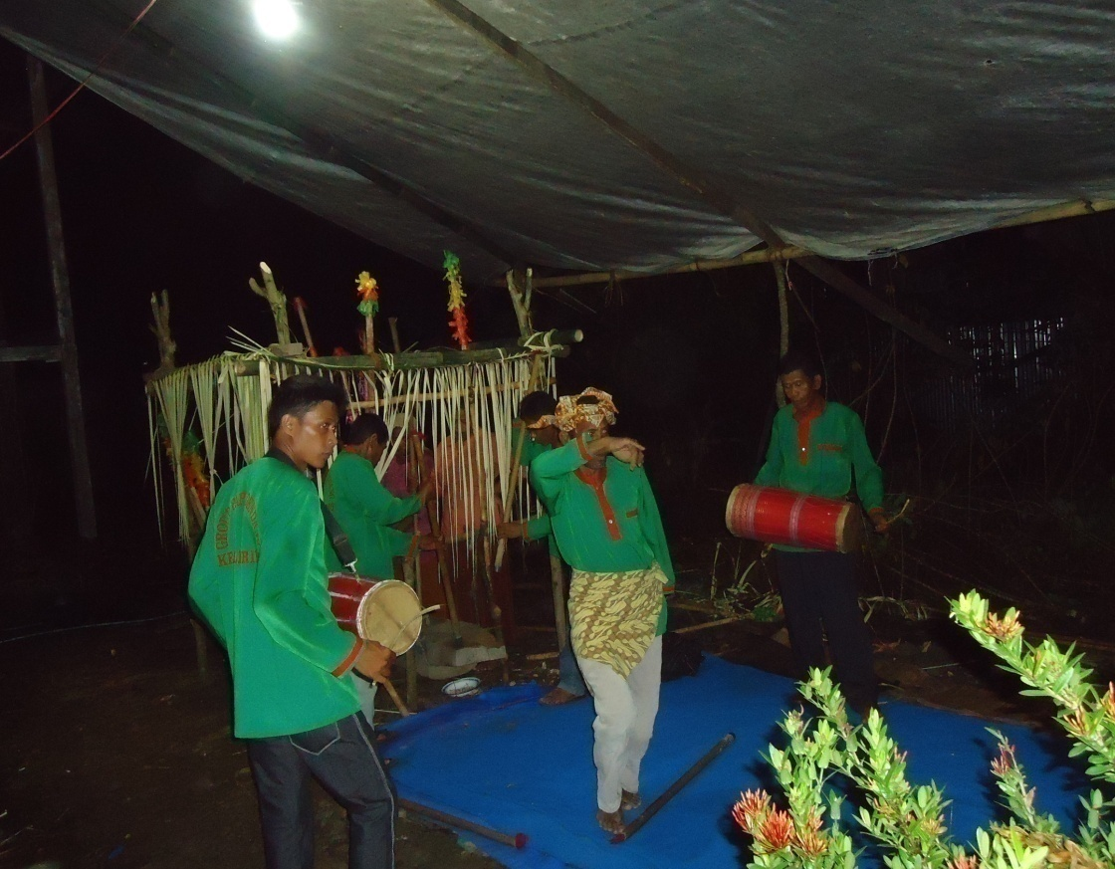

Gambar 1. Pertunjukan *Mappdendang* di desa Cabenge Kabupaten Soppeng (26-12-2013).

Dalam pertunjukan ini masing-masing kelompok mempunyai peranan terntu, dari gambar diatas terlihat lima orang *Ambo padendang* atau kelompok putra yang sedang melakukan pertunjukan *Mappadendang*, tiga orang berperan menumbuk ujung lesung (kepala lesung) dan salah satu dari mereka (*pasere*) sesekali melakukan gerakan tarian sambil memukul ujung lesung dan dua orang memainkan gendang.

Sementara itu kelompok putri (*Indo padendang*) tetap berada di dalam (*Walasoji*) pagar tiang penggantung lesung dan menumbuk lesung (*palungeng*). Penulis melihat bahwa, fungsi dari *Indo Padendang* tersebut yaitu mengatur tempo dengan pola ritme yang teratur dan tidak pernah berubah dan hanya memiliki satu pola ritme saja. sedngakn tiga orang *Ambo padendang* yang menumbuk ujung lesung tersebut berfungsi sebagai tabuhan, begitupun dua orang yang memainkan gendang fungsinya adalah sebagai tabuhan.

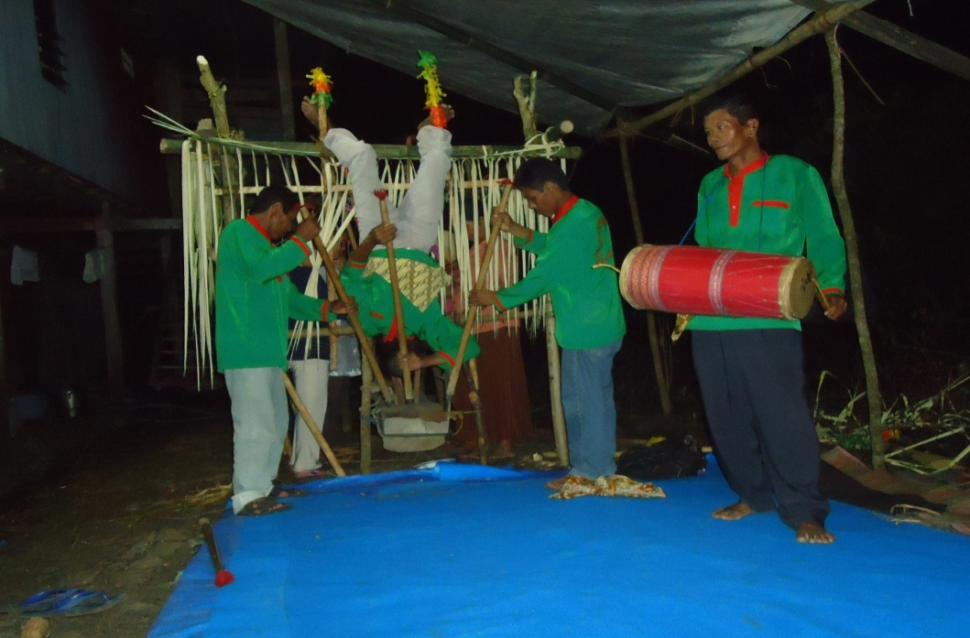

Gambar 2. *Ambo padendang* yang sedang melakukan aktraksi sambil memukul ujung lesung. (26-12-2013)

Dari gambar diatas terlihat salah satu dari *Ambo padendang* atau kelompok putra yang sedang melakukan atraksi, dengan menggantungkan dirinya dalam posisi terbalik sambil memukul ujung lesung, di sini penulis melihat beberapa keunikan-keunikan yaitu, dengan melakukan adegan aktraksi seperti itu *ambo padendang* tersebut masih bisa menumbukkan *alu* atau tongkatnya ke lesung dengan tempo irama yang dihasilkan tetap teratur dan terdengar lebih indah.

Dalam adegan aktraksi tersebut penulis juga melihat expresi penonton yang cukup tegang ketika menyaksiakn *Ambo padendang* yang sedang memanjat tiang penggantung lesung dan secara pelan-pelan *Ambo padendang* menggantungkan dirinya dalam posisi terbalik sambil memukul ujung lesung. Sementara itu kelompok putri (*Indo padendang*) yang berada dalam pagar tetap berkonsentrasi mengatur tempo iramanya.

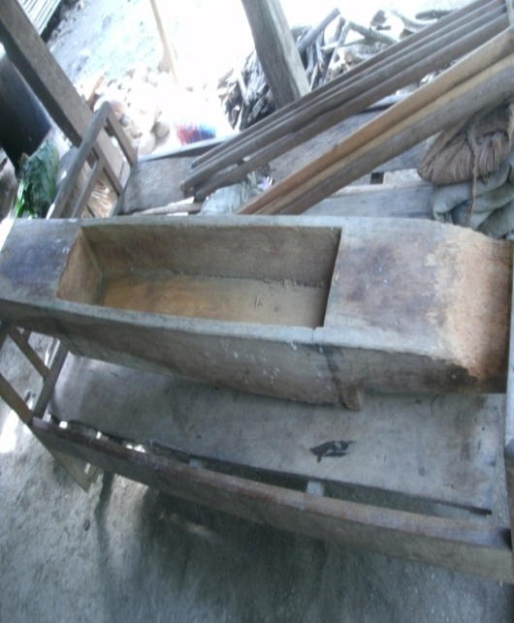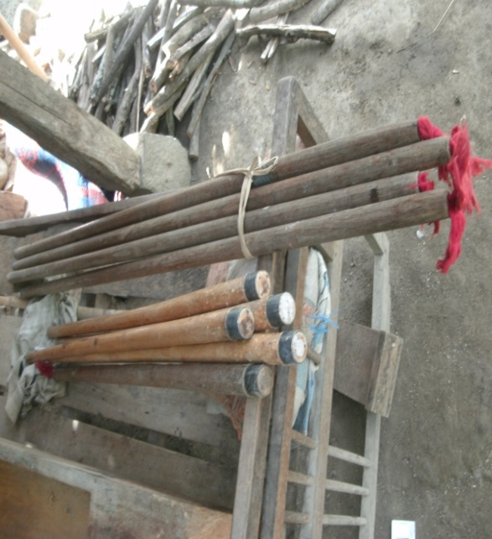

Gambar 3. Sebelah kiri adalah lesung yang di gunakan dalam pertunjukan *mappadendang*, sebelah kanan adalah *Alu* tongkat pemukul lesung (*alungeng*) yang di gunakan dalam pertunjukan *mappadendang*. (25-12-2013).

Sebelum pertunjukan dilaksanakan, terlebih dahulu alat-alat yang akan di gunakan pada malam pertunjukan sudah disiapkan pada siang hari. Karna menurut hasil wawancara dengan salah satu pemain *padendang* yaitu bapak Laodding, menyatakan bahwa, dengan mempersiapkan alat-alat ini pada siang hari itu sudah merupakan tanda atau simbol bagi masyarakat sekitar, bahwa pada malam hari nanti akan ada pertunjukka *mappadendang.*

Lesung atau dalam masyarakat bugis Soppeng disebut *Alungeng* yang digunakan dalam pertunjukan ini terdari dari satu lubang besar, yaitu tempat *indo padendang* menumbukkan *Alu*, sedangkan tempat *ambo padendang* menumbukkan alu yaitu di bagian kepala lesung atau ujung lesung sebanyak tiga orang dan dua orang pemain gendang. Perbandingan ukuran *Alu* untuk *Ambo Padendang* dengan *Indo Padendang.* Ukuran *Alu* untuk *Ambo Padendang*,yaitu $±$ 1,120 m sebanyak tiga buah, sedangkan ukuran *Alu* untuk *Indo* *Padendang*, $±$ 1,1/2 m sebanyak empat buah.

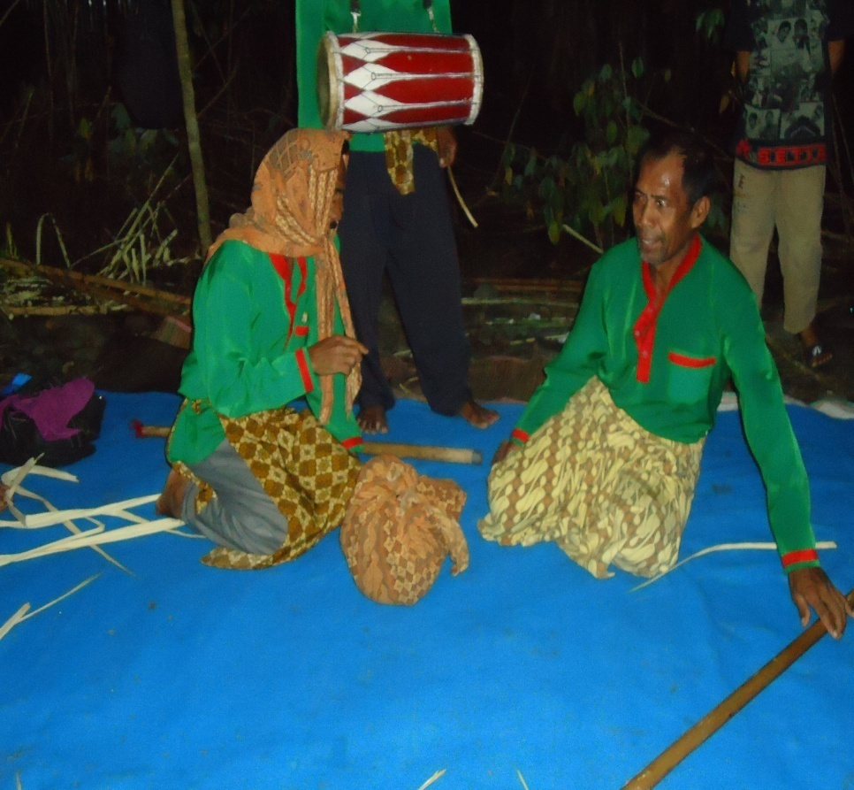

Gambar 4. *Ambo padendang* yang sedang bercakap bercerita tentang suasana ketika di persawahan. (26-12-2013).

Pertunjukan *Mappadendang* yang ada di desa Cabenge Kabupaten Soppeng selain menampilkan musik dan tarian yang cukup unik, penulis juga melihat, dalam pertunjukan ini terdapat unsur teaterikal yang cukup unik yang tidak di miliki oleh daerah-daerah lain dalam pertunjukan *Mappadendang*. Teaterikal tersebut bercerita tentang bagaimana aktifitas dan suasana masyarakat ketika berada di persawahan.

Dalam cerita tersebut, *Ambo padendang* menggambarkan perilaku mulai dari bagaimana proses membajak sawah, kemudian proses penaburan benih padi, proses penanaman padi sampai proses panen padi. Cerita ini dibawakan dengan lawakan-lawakan yang membuat penonto tertawa. Selain itu sesekali pemain atau *Ambo padendang* berinteraksi kepada penonton dengan melemparkan pertanyaan-pertanyaan kepada penonton. Selain itu, cerita tersebut mengandung pesan-pesan bagi masyarakat untuk tetap menjaga tata karma ketika berada di lingkungan persawahan.

* 1. Fungsi *Mappadendang* dalam upacra *Ma’Doja Bine.*

*Mappadendang* merupakan salah satu kesenian tradisional yang ada di desa Cabenge Kabupaten Soppeng. Setiap kesenian tradisi yang ada mempunyai peranan dan hubungan yang erat dengan pembelajaran sosial dalam kehidupan bermasyarakat, mulai dari sifat tenggang rasa dan bermusyawarah dalam menggapai setiap permasalahan yang ada. Jadi kegiatan upacara ritual sangat perlu untuk diadakan sesuai dengan jenis upacara ritual yang kita laksanakan.

Dari hasil wawancara dengan salah satu pemain (*Ambo* *Padendang)*, yaitu bapak Laodding, *Mappdendang* sangat berperan penting bagi masyarakat desa Cabenge Kabupaten soppeng khususnya dalam upacara menjelang tanam padi *(Ma’doja Bine)* dan sasudah panen padi (*meng’ngala ase*).

*Mappadendang* dalam upacra *Ma’Doja Bine* di desa Cabenge Kabupaten Soppeng, adalah merupaka pertunjukan Musik tradisional yang dilaksanakan pada setiap tahun. Dalam pertunjukan ini, terdapat lantunan irama atau ritme yang dihasilkan oleh suara tumbukan *Alu* (*tettu palungeng*) dan pukulan gendang para pemain. Dengan melakukan tumbukan yang teratur dengan pola ritme yang bervariasi serta tabuhan gendang yang bervariasi, menciptakan pola ritme yang terdengar harmonis dan terdengar sangat indah.

Ketika pertunjukan ini mulai berlangsung dan pemain mulai melakukan permainan dinamika, yaitu keras lembut tumbukan *Alu* serta pukulan gendang, secara pelan-pelan salahsatu dari *Ambo padendang* (*Pasere*) mulai melakukan tarian dengan gerakan-gerakan melangkah maju mundur sambil menggerak-gerakkan tangan dengan cara meliuk-liukkan kesamping kiri dan kanan mengikuti lantuna irama musik, beberapa saat kmudian para pemain terlihat tampa menyadari begitu menikmati permaiananya sendiri dengan penuh perasaan dan emosi, begitupun dengan penonton, beberapa penonton terlihat ada yang menggerak-gerakkan kepala, tangan, kaki mengikuti irama musik.

Dengan adanya pertunjukan *mappadendang* ini masyarakat desa setempat terlihat begitu mengapresiasi nilai-nilai keindahan yang ada di dalam pertunjukan ini, baik dari keindahan musiknya, yaitu ritme, dinamika, serta gerakan gerakan tarian yang dilakukan oleh pemain (*pasere*) merupakan bentuk keindahan yang dapat nilai dan diapresiasi oleh masyarakat setempat.

Bagi masyarakat desa Cabenge Kabupaten Soppeng, dengan adanya pertunjan *Mappadendang* ini, masyarakat yang menyaksikannya terlihat begitu sangat terhibur dengan lantunan irama musik yang indah, tarian, serta atraksi yang cukup menegangkan dalam pertunjukan ini, serta unsur teateriakal yang dibawakan dengan lawakan-lawakan. Dari hal tersebut membuat pertunjukan *Mappadendang* yang ada di desa Cabenge Kabupaten soppeng cukup berbeda dengan pertunjukan *Mappadendang* yang ada di daerah lain.

Melalui pertunjukan upacara adat *Mappadendang*, masyarakat desa Cabenge Kabupaten Soppeng percaya bahwa melalui pertunjukan tersebut adalah merupakan salah satu cara untuk berkomunikasi terhadap Tuhan yang maha Esa, serta kepada Sang Hiyang seri untunk memberikan kekuatan pada benih padi yang siap dijadiakn bibit agar nantinya tumbuh subur dan menghasilkan buah yang banyak. Pertunjukan *Mappadendang* dalam upacra *Ma’dja bine* dilakukan semalam suntuk. Dengan adanya pertunjuka ini masyarakat nantinya akan berkumpul dan menyaksikan pertujukan tersebut dengan penuh antusias, disinilah terjadi komunakasi antara masyarakat yang satu dengan yang lainnya dan masyarakat yang tadinya belum saling kenal menjadi saling mengenal.

Bagi masyrakat desa Cabenge Kabupaten Soppeng, *Mappadendang* dalam upacra menjelang tanam padi *(Ma’doja Bine)* adalah sebagai upacara adat penyambutan *Datu Ase Sangeng Sari* ( sang hiyang seri)*.* Pertunjukan musik *Mappadendang* dapat dilaksankan bagi siapa saja yang menginginkannya dan tanpa memandang status sosial masyarakat tertentu.

Saat pertunjukan *Mappadendang* berlangsung tubuh parah pendengarnya atau penonton bergerak mengikuti irama musik tersebut, ini menandakan bahwa musik mampu merangsang sel-sel saraf manusia sehingga menyebabkan tubuh bergerak mengikutin irama musik tersebut.

1. **Pembahasan Hasil Penelitian**
2. Bentuk Pertunjukan *Mappadendang* dalam upacra *Ma’Doja Bine*.

Dari hasil wawancara denga bapak Laodding, mengtakan bahwa Bentuk pertunjukan musik *padendang* dilakukan secara berkelompok, yaitu terdiri dari kelompok putra dan putri, tiap kelompok mempunyai fungsi dalam mengatur irama. Kelommpok putra disebut *Ambo Padendang* dan kelompok putri disebut *Indo Padendang. Ambo Padendang* terdiri atas (*passere).*

Pada pukul 08.00 merupakan waktu yang ditentukan untuk melaksanakan upacra *Ma’doja Bine.* Sebelum pertunjukan *Mappdendang*  dimulai terlebih dahulu sesajen yang bermaksud sebagai persembahan kepada dewata atau dalam masyarakat bugis khususnya di Kabupaten Soppeng disebut *Ma’baca daong*, yang berisi tentang doa. Sarana *Ma’baca doang* dalam upacara *Ma’doja bine* yaitu:

* 1. *Wae* (air) adalah simbol kesuburan dan kesejahteraan untuk tanah, terutama tanah pertanian dan perubahan. Tampa air manusia tidak akan dapat bertahanhidup.
  2. *Sokko* (nasi ketan) adalah simbol pemersatu atau simbol rasa kegotongroyongan bagi masyarakat setempat.
  3. *Palopo* (saus gula merah) adalah simbol keberanian dan kekuatan dalam bahasa Bugis yaitu *macenning*. *Palopo* juga merupakan simbol kemanisan.
  4. *Ase bine* (benih padi) adalah simbol bahwa benih padi inilah yang siap untuk dijadikan bibit dan sudah dibacakan doa-doa, agar nantinya tumbuh subur dan menghasilkan buah yang banyak.
  5. Hasil wawancara dengan Laodding (tokoh masyarakat) pada tanggal 23-12-2013 (diijinkan dikutip) Sebelum pertunjukan musik *mapppadendang* dilaksanakan maka terlebih dahulu diadakan musyawarah dengan keluarga atau para tokoh-tokoh masyarakat untuk membicarakan masalah waktu yang tepat yaitu memilih hari yang baik. Menurut kepercayaan Bugis, pemilihan waktu dan hari yang baik adalah merupakan salah satu faktor penentu kesuksesan acara yang akan dilaksanakan, juga dibicarakan masalah tempat yaitu menentukan tempat khusus, yaitu misalnya di halaman rumah atau di persawahan. Pertunjukan *Mappadendang* ini dilaksanakan dua kali setahun, yaitu setiap menjelang pembibitan benih padi (*ma’doja bine*) dan selesai panen padi (*mengngala ase*).

Ketika acara Ma’baca doang selaisai dan waktu sudah menunjukkan pukul 08.22, *Ambo padendang* (*pasere*) segara memasuki area pertunjukan dan memulai menumbuk ujung lesung sebanyak tiga kali, itu tanda bahwa pertunjukan *mappadendang* akan segera dimulai, dan satu persatu kelompok putri (*Indo padendang*) masuk mengatur posisi mereka dan mulai menumumbuk lubang lesung.

Ketika ketukan ritme *Indo padendang* masih terdengar belum kompak , maka *Ambo padendang* berusaha menyusuaikan ketukanya agar *Indo padendang* mendengarnkan dan bisa menyusuaiakn tumbukan alunya, sehingga iramanya tetap teratur dan temponya tetap teratur.

Pada saat pertunjukan sudah berlangsug, mulailah para masyarakat berdatangan untuk menyaksikan pertunjukan tersebut, dengan penuh antusias. Sementara itu *Ambo padendang* ( *pasere*) secara palan-pelan mealukan gerakan-gerakan yang teratur berupa tari-tarian sambil memukul ujung lesung.

Setelah jam suadah menunjukkan pukul 09.57 malam, mulailah *Ambo padendang* (*pasere*) melakukan atraksi-atraksi yang cukup unik dan menegangkan membuat penonton sesekali berteriak melihat atraksi tersebut dan sesekali berteriak dengan memuji gerakan-gerakan aktraksi tersebut dan berteriak memberikan semngat kepda *Ambo padendang*.

Ketika jam sudah menunjukkan jam 10.00 yaitu puncak acara, *Ambo* *padendang* mulai menapilkan teateriakl-teaterikal yang dibawakan dengan cerita lawakan-lawakan dalam aktivitas sehari-hari di lingkungan persawahan, khususnya dalam proses menjelang tanam padi. Cerita-cerita tersebut membuat penonton tertawa ramai.

Setalah cerita tersebut selesai, mulailah kembali *Ambo padendang* (*pasere*) melakukan gerakan tari-tarian sambil memukul ujung lesung, hingga tidak terasa waktu sudah menunjukkan pukul 11-00, itu artinya *Ambo padendang* akan mengakhiri acra pertunjukan tersebut dengan secara pelan-pelan melakukan tumbukan atau ketukan yang lambat dan mulailah satu persatu penonton meninggalkan acara tersebut dan berakhirpulah acara pertunjukan *Mappadendang* tersebut.

Lesung yang digunakan oleh *Indo Padendang* terdiri dari tiga lubang kecil, satu lubang besar. Lesung yang memiliki lubang besar berfungsi menumbuk padi yang lebih banyak, sehingga dapat menampung biji padi lebih benyak. Lesung yang memiliki lubang kecil sebagai tempat menumbuk padi yang dapat menampung beras hanya sedikit, tidak sebanding dengan lubang yang berukuran besar. (Dalam Skripsi ST. Rosnah D,2003: 22).

Dari hasil penelitien ST. Rosnah D diatas menjelaskan bahwa Lesung yang di gunakan oleh *Indopadendang* terdiri dari tiga lubang kecil dan satu lubang besar dan masing-masing lubang memiliki fungsi tertentu. Setelah penulis melakukan penelitian, ternyata berbeda dengan lesung yang digunakan dalam pertunjukan *Mappadendang* yang ada di Desa Cabenge Kabupaten Soppeng, lesung yang digunakan hanya memiliki satu lubang besar.

ST. Rosnah menjelaskan dalam skripsinya bahwa lesung yang digunkan dalam pertunjukan *Mappadendang* yang ada di Kabupaten Barru, memiliki beberapa lubang, yaitu tiga lubang kecil dan satu lubang besar, lubang tersebut masing-masing memiliki fungsi terntu. Berbeda dengan hasil Wawancra dengan Bapak Laodding, mengatakan bahwa Lesung yang di gunakan dalam pertunjukan *Mappadendang* yang ada di Desa Cabenge Kabupaten Soppeng hanya memiliki satu lubang besar.

Bapak Laodding menjelaskan bahwa, dulunya nenek moyang kita menngunakan lesung tersebut hanya sebagai alat untuk menumbuk padi menjadi beras, dari aktivitas menumbuk padi tesebut ternyata menghasilkan bunyi, disinilah timbul ide mereka untuk menjadikan bunyi tersebut menjadi irama ritme yang teratur untuk mengurangi rasa jenuh mereka saat melakukan penumbukan padi dan mereka merasa terhibur dengan alunan irama tersebut.

Seiring dengan perkembangan zaman, kegiatan *Mappadendang* tersebut mulai ditampilkan tampilkan dalam upacra-upacra adat dan kemudian dijadikan sebagai bagian dari pertunjukan upacra adat, disinilah lesung mulai tidak digunakan lagi untuk menumbuk padi, melainkan sudah menjadi alat musik dalam upacra pertunjukan *Mappadendang*.

Bentuk pertunjukan *Mappadendang* dalam upacara *Ma’Doja Bine* di desa Cabenge Kabupaten Soppeng memiliki struktur dan arti makna yang saling berkaitan, mulai dari penentuan hari untuk melaksankan pertunjukan *Mappdendang* dalam upacra *Ma’Doja Bine*, persembahan-persembahan sesajen yang dilakukan sebelum pelaksankan pertunjukan *Mappadendang*, ketika *Mappadendang* sudah berlangsung dan sampai pertunjukan *mappadendang* tersebut selesai, struktur tesebut saling terkait dan masing-masing memiliki makna.

Dari struktur pertunjukan *Mappadendang* yang ada di desa Cabenge Kabupaten Soppeng tersebut diatas juga diperkuat oleh teori Langer bahwa, Bentuk adalah struktur artikulasi sebuah hasil kesatuan yang menyeluruh dari suatu hubungan sebagai aktor yang saling terkait (Langer,1988: 15). Istilah pertunjukan sering didefinisikan cara menyajikan, proses, pengaturan dan penampilan suatu pementasan.

Bentuk kegiatan *Mappadendang* yang ada di Desa Cabenge kabupaten Soppeng dilakukan secara berkelompok, terdiri dari atas kelompok putra dan putri, tiap kelompok mempunyai fungsi dalam mengatur irama. Kelompok putra disebut *Ambo padendang* terdiri dari atas lima orang *Pasere* tiga orang yang menumbuk ujung lesung yang berarti tanda untuk memulai *Mappadendang* dan dua orang memainkan gendang*.* Kelompok putri disebut *Indo Padendang* terdiri atas empat orang.

Lesung yang digunakan dalam pertunjukan ini terdari dari satu lubang besar, yaitu tempat *indo padendang* menumbukkan *Alu*, sedangkan tempat *ambo padendang* menumbukkan alu yaitu di bagian kepala lesung atau ujung lesung sebanyak tiga orang dan dua orang pemain gendang. Perbandingan ukuran *Alu* untuk *Ambo Padendang* dengan *Indo Padendang.* Ukuran *Alu* untuk *Ambo Padendang*,yaitu $±$ 1,120 m sebanyak 3 (tiga) buah, sedangkan ukuran *Alu* untuk *Indo* *Padendang*,yaitu lebih kurang 1,1/2 m sebanyak 4 (empat) buah.

Pertunjukan  *Mappadendang* ini dilaksankan pada malam hari tepatnya pada pukul 08.00 – 11.00. Sebelum pelaksanaan kegiatan upacra pertunjukan *Mappadendang* di mulai, terlebih dahulu sesajen yang bermaksud sebagai persembahan kepada dewata atau dalam masyarakat bugis khususnya di Kabupaten Soppeng disebut *Ma’baca daong*, yang berisi tentang doa.

Pertunjukan *Mappadendang* ini pada dasarnya permainan lesung yang didengar, ditonton, dan disaksikan oleh masyarakat setempat atau masyarakat lain, dan musik yang di hasilkan merupakan irama dan ritme-ritme yang teratur yang berasal dari tumbukan *Alu* ke lesung kemudian dikembangkan dengan irama-irama bervariasi. Setiap kelompok (anggota) yang tergabung dalam kelompok pemusik *Padendang* mempunyai peranan masing masing dalam menghasilkan bunyi atau irama-irama yang bervariasi, sehingga terdengar harmonis.

Untuk membedakan karakter suara yang dihasilkan oleh setiap pemain, maka peneliti menuliskan warna not seperti: warna merah dimainkan oleh IP-1, warna kuning dimainkan oleh IP-2, warna hijau dimainkan oleh IP-3, warna biru dimainkan oleh IP-4, hitam dimainkan oleh AP-1, coklat dimainkan oleh AP-2, ungu dimainkan oleh AP-3, orange dimainkan oleh AP-4, abuh-abuh dimainkan oleh AP-5.

IP-4 IP-3 IP-2 IP-1 AP-2 AP-5

●●n

AP-1 AP-3 AP-4

Gambar 5

Posisi tmbukan masing-masing pemain *Padendang*.

Dalam pertunjukan ini terdapat beberapa motif pukulan ritme seperti, IP-1 samapai IP-4 memiliki satu (1) motif ritme, AP-1 memiliki dua (2) motif ritme, AP-2 memiliki empat (4) motif ritme, AP-3 memliki empat (4) motif ritme, untuk AP-4 sampai AP-5 yang memainkan gendang memiliki dua (2) motif ritme.

1. Motif pukulan *Indopadendang* (IP)



1. Motif pukulan *Ambo Padendang* 1 (AP-1)

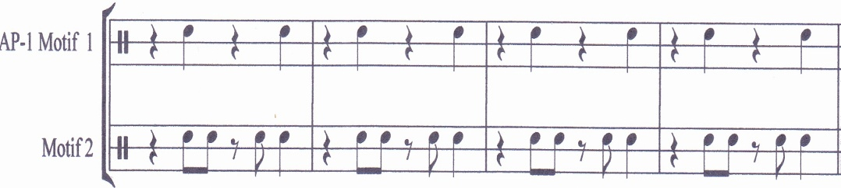

1. Motif pukulan *Ambo Padendang* 2 (AP-2)

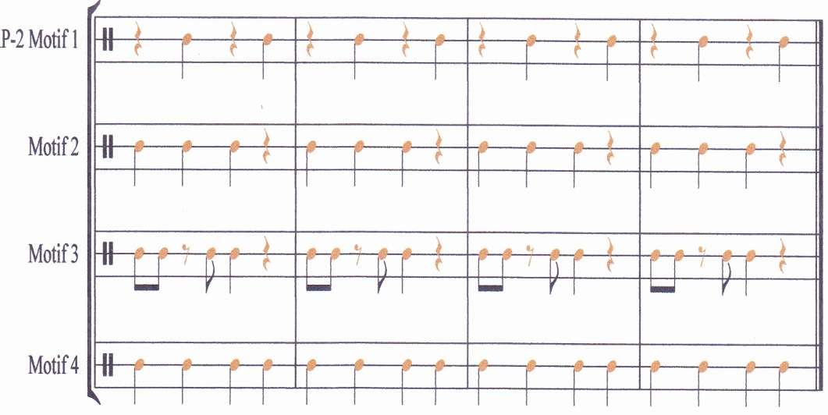

1. Motif pukulan *Padendang* 3 (AP-3)

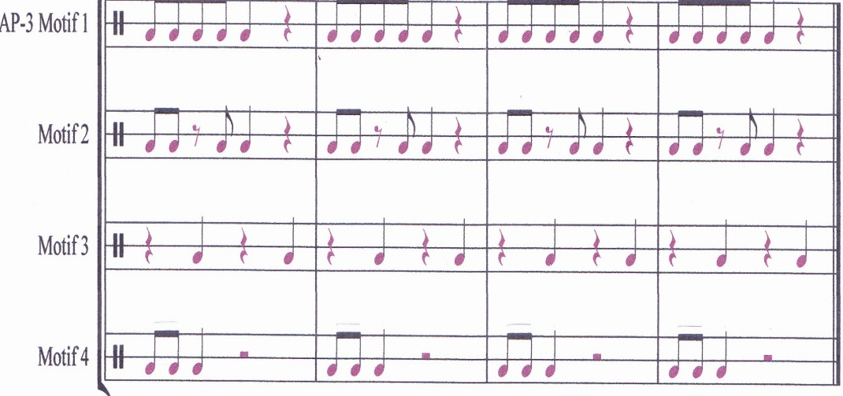

1. Motif pukulan Gendang *Ambo Padendang* 4 (AP-4)

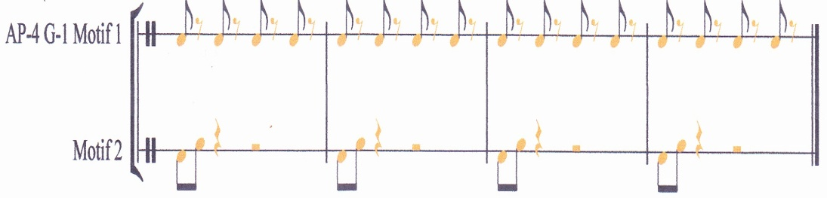

1. Moti pukulan Gendang *Ambo Padendang* 5 (AP-5)

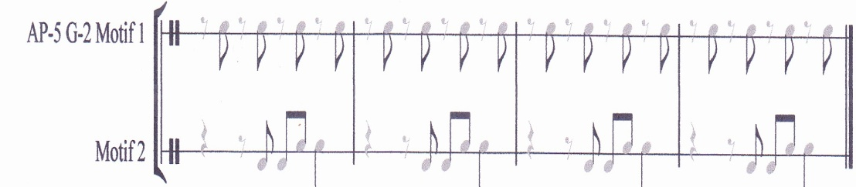

Ket : ♪ Dimainkan oleh IP-1 ♪ Dimainkan oleh AP-1

♪ Dimainkan oleh 1P-2 ♪ Dimainkan oleh AP-2

♪ Dimainkan oleh IP-3 ♪ Dimainkan oleh AP-3

♪ Dimainkan oleh IP-4 ♪ Dimainkan oleh AP-4

♪ Dimainkan oleh IP-5

Secara komposisi dalam pertunjukan ini terdapat dua pukulan (*Unru*) yaitu :

1. *Unru’ Pattang*

̲ ̲ ̲̲̲ ̲̲ ̲̲̲ ̲̲ ̲̲̲ ̲̲ ̲̲̲ ̲̲ ̲̲̲ ̲̲ ̲̲̲ ̲̲ ̲̲̲ ̲̲ ̲ ̲̲ ̲̲̲ ̲̲ ̲̲̲ ̲̲ ̲̲̲ ̲̲ ̲̲̲ ̲̲ ̲̲̲ ̲̲ ̲̲̲ ̲̲ ̲

IP│●● ●● ●● ●● │●● ●● ●● ●●│●● ●● ●● ●● │●● ●● ●● ●● │

1. *Unru’Benra Se’di*

AP-1│ o ● o ● │ o ● o ● │ o ● o ● │ o ● o ● │

AP-2│ ● o ● o │ ● o ● o │ ● o ● o │ ● o ● o│

̲ ̲ ̲̲̲ ̲̲ ̲ ̲ ̲̲̲ ̲̲ ̲ ̲ ̲̲̲ ̲̲ ̲ ̲ ̲̲̲ ̲̲

AP-3│ ●● ●● ● o │●● ●● ● o │ ●● ●● ● o │ ●● ●● ● o│

̲ ̲ ̲̲̲ ̲̲ ̲̲̲ ̲̲ ̲̲̲ ̲̲ ̲̲ ̲̲ ̲̲̲ ̲̲ ̲̲̲ ̲̲ ̲̲̲ ̲̲ ̲̲̲ ̲̲ ̲̲̲ ̲̲ ̲̲̲ ̲̲ ̲̲̲ ̲̲ ̲̲̲ ̲̲ ̲̲̲ ̲̲ ̲̲̲ ̲̲ ̲̲ ̲̲

AP-4│ ●o ●o ●o ●o │ ●o ●o ●o ●o │ ●o ●o ●o ●o │●o ●o ●o ●o│

̲ ̲ ̲̲̲ ̲̲ ̲̲̲ ̲̲ ̲̲̲ ̲̲ ̲̲̲ ̲̲ ̲̲̲ ̲̲ ̲̲̲ ̲̲ ̲̲̲ ̲̲ ̲̲̲ ̲̲ ̲̲̲ ̲̲ ̲̲̲ ̲̲ ̲̲̲ ̲̲ ̲̲̲ ̲̲ ̲̲ ̲̲ ̲̲ ̲̲ ̲̲

AP-5│ o● o● o● o● │ o● o● o● o● │ o● o● o● o● │o● o● o● o●│

1. *Unru’ Benra Dua’*

AP-1│ o ● o ● │ o ● o ● │ o ● o ● │ o ● o ● │

AP-2│ ● ● ● o │ ● ● ● o │ ● ● ● o │ ● ● ● o │

̲ ̲ ̲̲̲ ̲̲ ̲ ̲ ̲̲̲ ̲̲ ̲ ̲ ̲̲̲ ̲̲ ̲ ̲ ̲̲̲ ̲̲

AP-3│ ●● o● ● o │ ●● o● ● o │ ●● o● ● o │ ●● o● ● o │

̲ ̲ ̲̲̲ ̲̲ ̲̲ ̲̲ ̲̲̲ ̲̲ ̲̲̲ ̲̲ ̲̲̲ ̲̲ ̲̲̲ ̲̲ ̲̲̲ ̲̲ ̲̲̲ ̲̲ ̲̲̲ ̲̲ ̲̲̲ ̲̲ ̲̲̲ ̲̲ ̲̲̲ ̲̲ ̲̲̲ ̲̲ ̲̲̲ ̲̲ ̲̲̲ ̲̲

AP-4│ ●o ●o ●o ●o │ ●o ●o ●o ●o │ ●o ●o ●o ●o │●o ●o ●o ●o │

̲ ̲ ̲̲̲ ̲̲ ̲̲̲ ̲̲ ̲̲̲ ̲̲ ̲̲̲ ̲̲ ̲̲̲ ̲̲ ̲̲̲ ̲̲ ̲̲̲ ̲̲ ̲̲̲ ̲̲ ̲ ̲̲ ̲̲̲ ̲̲ ̲̲̲ ̲̲ ̲̲̲ ̲̲ ̲̲̲ ̲̲ ̲̲̲ ̲̲ ̲ ̲̲

AP-5│ o● o● o● o● │ o● o● o● o● │ o● o● o● o● │o● o● o● o● │

1. *Unru’Benra Tellu*

AP-1│ o ● o ● │ o ● o ● │ o ● o ● │ o ● o ● │

̲ ̲ ̲̲̲ ̲̲ ̲ ̲ ̲̲̲ ̲̲ ̲ ̲ ̲̲̲ ̲̲ ̲ ̲ ̲̲̲ ̲̲

AP-2│ ●● o● ● o │ ●● o● ● o │ ●● o● ● o │ ●● o● ● o │

AP-3│ ● o ● o │ ● o ● o │ ● o ● o │ ● o ● o │

̲ ̲ ̲̲̲ ̲̲ ̲̲̲ ̲̲ ̲̲̲ ̲̲ ̲̲̲ ̲̲ ̲̲̲ ̲̲ ̲̲̲ ̲̲ ̲̲̲ ̲̲ ̲̲̲ ̲̲ ̲̲̲ ̲̲ ̲̲̲ ̲̲ ̲̲̲ ̲̲ ̲̲̲ ̲̲ ̲̲̲ ̲̲ ̲̲̲ ̲̲ ̲̲̲ ̲̲

AP-4│ ●o ●o ●o ●o │●o ●o ●o ●o │ ●o ●o ●o ●o │●o ●o ●o ●o │

̲ ̲ ̲̲̲ ̲̲ ̲̲̲ ̲̲ ̲̲̲ ̲̲ ̲̲̲ ̲̲ ̲̲̲ ̲̲ ̲̲̲ ̲̲ ̲̲̲ ̲̲ ̲̲̲ ̲̲ ̲̲̲ ̲̲ ̲̲̲ ̲̲ ̲̲ ̲̲ ̲̲̲ ̲̲ ̲̲̲ ̲̲ ̲̲ ̲̲ ̲̲̲ ̲̲

AP-5│ o● o● o● o● │o● o● o● o● │ o● o● o● o● │o● o● o● o● │

1. *Unru’ Benra Eppa*

AP-1│ o ● o ● │ o ● o ● │ o ● o ● │ o ● o ● │

AP-2│ ● o ● o │ ● o ● o │ ● o ● o │ ● o ● o │

̲ ̲ ̲ ̲ ̲ ̲ ̲ ̲

AP-3│ ●● ● o o │●● ● o o │ ●● ● o o │ ●● ● o o │

̲ ̲ ̲ ̲ ̲ ̲ ̲ ̲

AP-4│ ●● o o o │ ●● o o o │ ●● o o o │●● o o o │

` ̲ ̲ ̲̲̲ ̲̲ ̲ ̲ ̲̲̲ ̲̲ ̲ ̲ ̲̲̲ ̲̲ ̲ ̲ ̲̲̲ ̲̲

AP-5│ o o● ●● ● │ o o● ●● ● │ o o● ●● ● │o o● ●● ● │

1. *Unru Ma’Dengkeng seddin’na*

AP-1│ o ● o ● │ o ● o ● │ o ● o ● │ o ● o ● │

AP-2│ ● o ● o │ ● o ● o │ ● o ● o │ ● o ● o │

̲ ̲ ̲̲̲ ̲̲ ̲ ̲ ̲̲̲ ̲̲ ̲ ̲ ̲̲̲ ̲̲ ̲ ̲ ̲̲̲ ̲̲

AP-3│ ●● o● ● o │ ●● o● ● o │ ●● o● ● o │ ●● o● ● o│

̲ ̲ ̲̲̲ ̲̲ ̲̲̲ ̲̲ ̲̲̲ ̲̲ ̲̲̲ ̲̲ ̲̲̲ ̲̲ ̲̲̲ ̲̲ ̲̲̲ ̲̲ ̲̲̲ ̲̲ ̲̲̲ ̲̲ ̲̲̲ ̲̲ ̲̲̲ ̲̲ ̲̲̲ ̲̲ ̲̲̲ ̲̲ ̲̲̲ ̲̲ ̲̲̲ ̲̲

AP-4│ ●o ●o ●o ●o │ ●o ●o ●o ●o │ ●o ●o ●o ●o │ ●o ●o ●o ●o│

̲ ̲ ̲̲̲ ̲̲ ̲̲̲ ̲̲ ̲̲̲ ̲̲ ̲̲̲ ̲̲ ̲̲̲ ̲̲ ̲̲̲ ̲̲ ̲̲̲ ̲̲ ̲̲̲ ̲̲ ̲̲̲ ̲̲ ̲̲̲ ̲̲ ̲̲̲ ̲̲ ̲̲̲ ̲̲ ̲̲̲ ̲̲ ̲̲̲ ̲̲ ̲̲̲ ̲̲

AP-5│ o● o● o● o● │ o● o● o● o● │ o● o● o● o● │ o● o● ●o ●o│

1. *Unru Ma’Dengkeng dua’na*

AP-1│ o ● o ● │ o ● o ● │ o ● o ● │ o ● o ● │

AP-2│ ● o ● o │ ● o ● o │ ● o ● o │ ● o ● o │

̲ ̲ ̲̲̲ ̲̲ ̲ ̲ ̲̲̲ ̲̲ ̲ ̲ ̲̲̲ ̲̲ ̲ ̲ ̲̲̲ ̲̲

AP-3│ ●● o● ● o │ ●● o● ● o │ ●● o● ● o │ ●● o● ● o│

̲ ̲ ̲ ̲̲̲ ̲ ̲ ̲ ̲

AP-4│ ●● o o o │ ●● o o o │ ●● o o o │ ●● o o o │

` ̲ ̲ ̲̲̲ ̲̲ ̲ ̲ ̲̲̲ ̲̲ ̲ ̲ ̲̲̲ ̲̲ ̲ ̲ ̲̲̲ ̲̲

AP-5│ o o● ●● ● │ o o● ●● ● │ o o● ●● ● │ o o● ●● ● │

1. Fungsi pertunjukan *Mappadendang* dalam upacra *Ma’Doja Bine.*

Menurut Monoharto dkk, menjelaskan bahwa: Musik tradisional *Mappadendang* *Ogi* bagi masyarakat bugis, memiliki fungsi sosial, ritual dan hiburan. Fungsi Sosialnya adalah terjadinya hubungan interaksi sosial dalam masyarakat melalui pertunjukan. Fungsi ritual musik tradisional *Mappadendang* memerlukan syarat-syarat khusus untuk mempertunjukkannaya, Seperti upacara menjelang tanam dan sesudah panen padi, upacara gerhana bulan dan upacara membayar nazar. Sementara fungsinya sebagai musik hiburan, tidak menyajikan hiburan seperti halnya musik dangdut yang merangsang para penikmat untuk bergoyang yang berhura-hura. Tetapi lebih kepada penyenangan perasaan saja yang terkait pada konvensi ritual masyarakat bugis.’’( Monoharto, 2003: 56 ).

*Mappadendang* adalah menumbuk lesung dengan mempergunakan *Alu* (tongkat) penumbuk lesung itu sendiri yang dipukul secara teratur sehingga menimbulkan alunan yang berirama. *Dalam masyaraka Bugis, Mappadendang berarti melakukan* pekerjaan menumbuk padi ke lesung dengan mempergunakan alu atau penumbuk lesung itu sendiri,dengan bersemangat atau gembira sehingga menghasilkan suatu irama yang teratur.

Fungsi menurut kamus lengkap bahasa Indonesia merupakan kegunaan suatu hal, daya guna serta pekerjaan yang dilakukan. Adapun menurut para ahli, definisi fungsi yaitu menurut The Liang Gie dalam Nining Haslinda Zainal .

Fungsi merupakan sekelompok aktivitas yang tergolong pada jenis yang sama berdasarkan sifatnya, pelaksanaan ataupun pertimbangan lainnya. Definisi tersebut memiliki persepsi yang sama dengan definisi fungsi menurut Sutarto dalam Nining Haslinda Zainal (2008: 22), yaitu Fungsi adalah rincian tugas yang sejenis atau erat hubungannya satu sama lain untuk dilakukan oleh seorang pegawai tertentu yang masing-masing berdasarkan sekelompok aktivitas sejenis menurut sifat atau pelaksanaannya. Sedangkan pengertian singkat dari definisi fungsi menurut Moekijat dalam Nining Haslinda Zainal (2008: 22), yaitu fungsi adalah sebagai suatu aspek khusus dari suatu tugas tertentu.

Fungsi musik tradisional *Mappadendang* *Ogi* bagi masyarakat bugis, memiliki berbagai macam fungsi seperti yang dinyatakan oleh Alan P Merriam dalam bukunya The Anthropology Of Musik (164: 218-227), dia membagi fungsi musik kedalam beberapa bagian yakni,Fungsi Pengungkapan Emosional, Fungsi Penghayatan Etis, Fungsi Hiburan, Fungsi Komunikasi, Fungsi Perlambangan, Fungsi Reaksi Jasmani, Fungsi yang berkaitan dengan norma social, Fungsi Pengesahan Lembaga Sosial, Fungsi Kesinambungan Budaya, Fungsi Pengintegrasian Masyarakat.

Secara garis besar, seni musik sebagai pertunjukan memiliki tiga fungsi yakni berfungsi sebagai sarana upacara, sebagai sarana hiburan dan sebagai sarana pertunjukan. Pertunjukan *Mappadendang* dalam Upacara *Ma’Doja Bine* merupakan salah satu kesenian tradisional yang berada di Desa Cabenge Kabupaten Soppeng. Setiap kesenian tradisi yang ada mempunyai peranan dan hubungan yang erat dengan pembelajaran sosial dalam kehidupan bermasyarakat, mulai dari sifat tenggang rasa dan bermusyawarah dalam menanggapi setiap permasalahan yang ada. Jadi upacara-upacara ritual adat sangat perlu tuk diadakan sesuai denngan jenis upacara ritual yang kita laksanakan.

Dari beberapa teori fungsi pertunjukan yang dipaparkan oleh para ahli diatas, Secara khusus fungsi pertunjukan *Mappadendang* dalam Upacara *Ma’Doja Bine* yang berada di Desa Cabenge Kabupaten Soppeng, terdapat beberapa teori fungsi dari Alan P Merriam dalam bukunya The Anthropology Of Musik (164: 218-227), yang membagi musik dalam beberapa fungsi, yakni:

1. Fungsi Pengungkapan Emosional, disebut sebagai fungsi pengungkap emosional karena penulis melihat bahwa pada pertunjukan *Mappadendang* dalam Upacara *Ma’Doja Bine* ini musik yang dihasilkan oleh pertunjukan *Mappadendang* ini dapat menyatakan perasaan atau emosi melalui berbagai macam gerakan yang dilakukan oleh para *padendang* maupun respon para penonton*.*
2. Fungsi Penghayatan Etis. Seperti yang kita ketahui fungsi penghayatan Etis adalah Suatu karya dapat dikatakan karya seni apabila dia memiliki unsur keindahan atau estetis di dalamnya. Seperti halnya dalam pertunjukan *Mappadendang* dalam Upacara *Ma’Doja Bine* ini musik yang dihasilkan oleh permainan-permainan benda yang digunakan dalam petunjukan tersebut, kita dapat merasakan nilai-nilai keindahan melalui ritme ataupun dinamika dari musik tersebut.
3. Fungsi Hiburan. Dikatakan sebgai fungsi hiburan karena dengan adanya pertunjukan *Mappadendang* ini maka para penonton yang menyaksikannya akan merasa terhibur oleh permainan musik Padendang tersebut dan dapat mengusir rasa jenuh para penontonya, karena dalam penyajiannya terdapat gerakan-gerakan yang dibawakan terdapat unsur humor atau lawakan-lawakan.
4. Fungsi Komunikasi. Karena dalam pelaksanaan pertunjukan ini masyarakt bisa datang berkumpul untuk menyaksikan pertunjukan tersebut, disinilah terjadi komunikasi antara masyarakat yang satau dengan yang lainnya, begitupula dengan gerakan-gerakan yang dilakukan oleh pemain *Mappadendang* ini selalu berupaya mengingatkan kepada masyarakat tentang nasehat-nasehat yang terkandung di dalam pertunjukan *Mappadendang*.
5. Fungsi Reaksi Jasmani. Dikatakan fungsi reaksi jasmani karena pertunjuka *Mappadendang* merupakn pertunjukan musik terdisional dan musik dapat merangsang sel-sel saraf manusia sehingga menyebabkan tubuh kita bergerak mengikutri irama musik tersebut. Jika musiknya cepat maka gerakan kita cepat, juga sebaliknya.

**BAB V**

**KESIMPULAN DAN SARAN**

1. **Kesimpulan**

Berdasarkan hasil penelitian dan pembahasan tentang Pertunjukan *Mappadendang* dalam upacara *Ma’doja Bine* di desa Cabange kabupaten Soppenng (Suatu Tinjauan Etnomusitologi). Maka dapat disimpulkan sebagai berikut :

* 1. Bentuk pertunjukan *Mappadendang* dalam upacara *Ma’Doja Bine* Bentuk kegiatan *Mappadendang* ini dilakukan secara berkelompok, terdiri dari atas kelompok putra dan putri, tiap kelompok mempunyai fungsi dalam mengatur irama. Kelompok putra disebut *Ambo padendang* terdiri dari atas lima orang *Pasere* tiga orang yang menumbuk ujung lesung yang berarti tanda untuk memulai *Mappadendang* dan dua orang memainkan gendang*.* Kelompok putri disebut *Indo Padendang* terdiri atas empat orang. Dan bukan hanya iu saja daam pertunjukan *Mappadendang*  terdapat sebuah lesung. Lesung yang digunakan dalam pertunjukan ini terdari dari satu lubang besar, yaitu tempat *indo padendang* menumbukkan *Alu*, sedangkan tempat *ambo padendang* menumbukkan *alu* yaitu di bagian kepala lesung atau ujung lesung sebanyak tiga orang dan dua orang pemain gendang. Perbandingan ukuran *Alu* untuk *Ambo Padendang* dengan *Indo Padendang.* Ukuran *Alu* untuk *Ambo Padendang*,yaitu $±$ 1,120 m sebanyak tiga buah, sedangkan ukuran *Alu* untuk *Indo* *Padendang*,yaitu lebih kurang 1,1/2 m sebanyak empat buah.

52

* 1. Fungsi Pertunjukan *Mappadendang* dalam upacara *Ma’doja Bine* di desa Cabange kabupaten Soppenng, secara khusus ada tiga yakni:

1. Sebagai sarana pertunjukan,
2. Sebagai sarana hiburan,
3. Sebagai sarana pendidikan .

Jika dikaitkan dengan teori Alan P Merriam maka fungsi pertunjukan *Mappadendang* dalam upacara *Ma’doja Bine* ada 6 (enam) dari 10 (sepuluh) fungsi yang disebutkan oleh Alan P Meriam dalam bukunya The Anthropology Of Musik, (1964: 218-227), yakni : Fungsi Pengungkapan Emosional, Fungsi Penghayatan Etis, Fungsi Hiburan, Fungsi Komunikasi, Fungsi Reaksi Jasmani, Fungsi Pengesahan Lembaga Sosial.

**B. Saran**

Berdasarkan hasil pemaparan dan temuan-temuan tentang penelitian maka penulis dapat member saran-saran sebagai berikut :

* + 1. Kepada masyarakat pecinta seni di Kabupaten Soppeng khususnya generasi muda jangan malu dan belajar kesenian daerah sendiri.
    2. Kepada pemerintah setempat atau dinas yang terkait, hendaknya melakukan uapaya peestarian keberadaan music tradisional dan melakukan pelatihan-pelatihan atau seminar workshop dan memasukkan kesenian yang terdapat diwilayah tersebut.

**DAFTAR PUSTAKA**

Agussalim AJ, Andi. 1998 Pertunjukan musik *Padendang Ogi* Dalam Upacra Ritual *Mappaleppe tinja* Masyarakat Bugis Wajo Sulawesi-Selatan..

Ali, Lukman. 1991. *Kamus Besar Bahasa Indonesia.*Edisi kedua: Jakarta Balai pustaka*.*

Dyastriningrum. 2009. Antropologi Kelas XII. Jakarta: Pusat Perbukuan, Departemen Pendidikan Nasional.

Hans, Abdullah, 2000. *Manusia, kebudayaan, dan lingkungan.* Yogyakarta: Pustaka Pelajar

Hendarto, Sri. 1998. *Organologi Akustika I dan II.* Yogyakarta*:* ISI Yogyakarta

Jaab Kunst, Alan. P Marriam. 1959: 1. *The Antropologi Of Musik*. Nortwesten Unifersitas Pres. 1964.Trio Bramatnyo.

Monoharto, Goenawan, dkk. 2003. *Seni Tradisional Sulawesi Selatan.*

Lamacca Press: Makassar.

Muttaqin, Moh. -Kustap, 2008. *Seni Musik Klasik.* Jakarta: Pusat Perbukuan, Departemen Pendidikan Nasional

Nettl, Bruno. 1956. *Music in Primitive Culture.* Cambrige Harvard University.

Pono Banoe 2003: 288. *Kamus Musik Pono Banoe.* Kansius (Anggota IKAP) Yogyakarta.

ST. Rosnah. D. 2003: 8 *Skripsi. Musik Padendang dalm upacara syukuran Mengngala Ase dulu dan sekarang di kabupaten Barru.* Bahasa Dan Seni Uni Fersitas Negri Makassar 2003.

Sunarto, Kumanto. 2010. *Peneliti Pembelajaran Bahasa.*  BPF,YOKYAKARATA. Yokyakarta.

Supanggah, R. 1995. *Seri Bacaan Etnomusikologi.* Yogyakarta: Yayasan Benteng Budaya.

Toku Maru 1996: 16. *Prof Shin Nagawa, Musik Dan Kosmos. Sebuah pengantar Etnomusikologi.* (2000: 1 ) Jakarata: Yayasan Obor Indonesia.

55

**GLOSARIUM**

* 

*Ambo Padendang* : Kelompok Putra Dalam Permainan *Mappadendang*

*Alu* : Tongkat Pemukul Lesung

*Alau* : Timur

*Ase Bine* : Benih Padi

*Benra* : Permainan Variasi Ritmik

*Indo Padendang* : Kelompok Putra Dalam Permainan *Mappdendang*

*Ma’Doja Bine* : Begadang Suntuk Menjaga Benih Padi

*Manorang* : Utara

*Mengngala Ase* : Panen Raya Padi

*Ma’Baca Doang* : Prosesi Ritual Persembahan Sesajen , yang Berisi Tentang Doa

*Mappadendang* : Permainan Lesung

*Orai* :Barat

*Palopo* : Saus Gula Merah

*Pattang* : Permainan Ritmik Dasar Lesung

*Pasere* : Kelompok Putra Dalam Pertunjukan *Mappadendang*

*Palugeng* : Lesung

*Rakkeang* : Langit-Langit Rumah

*Sangeng Sari* : Sang Hiyang Seri

*Sokko* : Ketan Putih

*Wae* : Air

*Unru Ma’ Dengkenna* : Pukulan Variasi Ritmik

*Yattang* : Selatan

26

**LAMPIRAN**

Biodata Narasumber

1. Nama : Laodding

Tempat, tanggal lahir : Soppeng, 10 Desember 1972

Agama : Islam

Pekerjaan : Petani

1. Nama : H. Sakka

Tempat, tanggal Lahir: Soppeng, 13 Januari 1976

Agama : Islam

Pekerjaan : Kepala Desa

1. Nama : Sirajuddin Jafar

Tempat, tanggal Lahir: Soppeng, 4 Mei 1961

Agama : Islam

Pekerjaan : Ketua kelompok tani

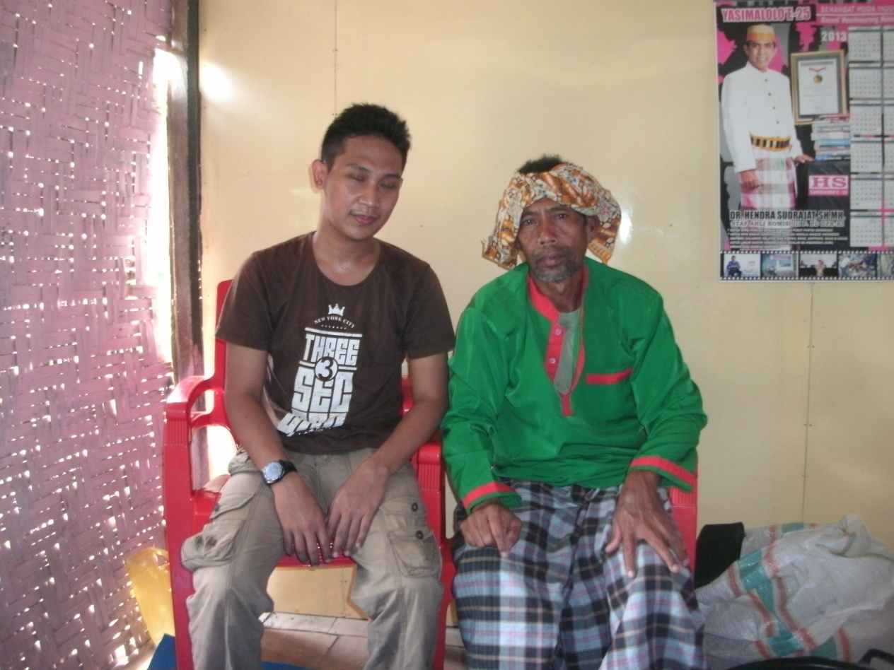

Gambar 1: Bersama narasumber.

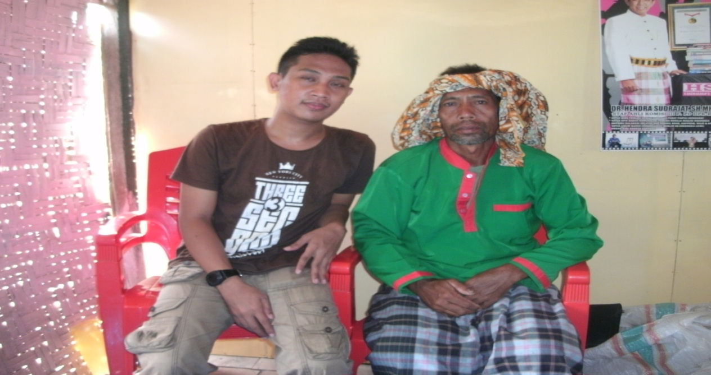

Gambar 2: Bersama Nara Sumber

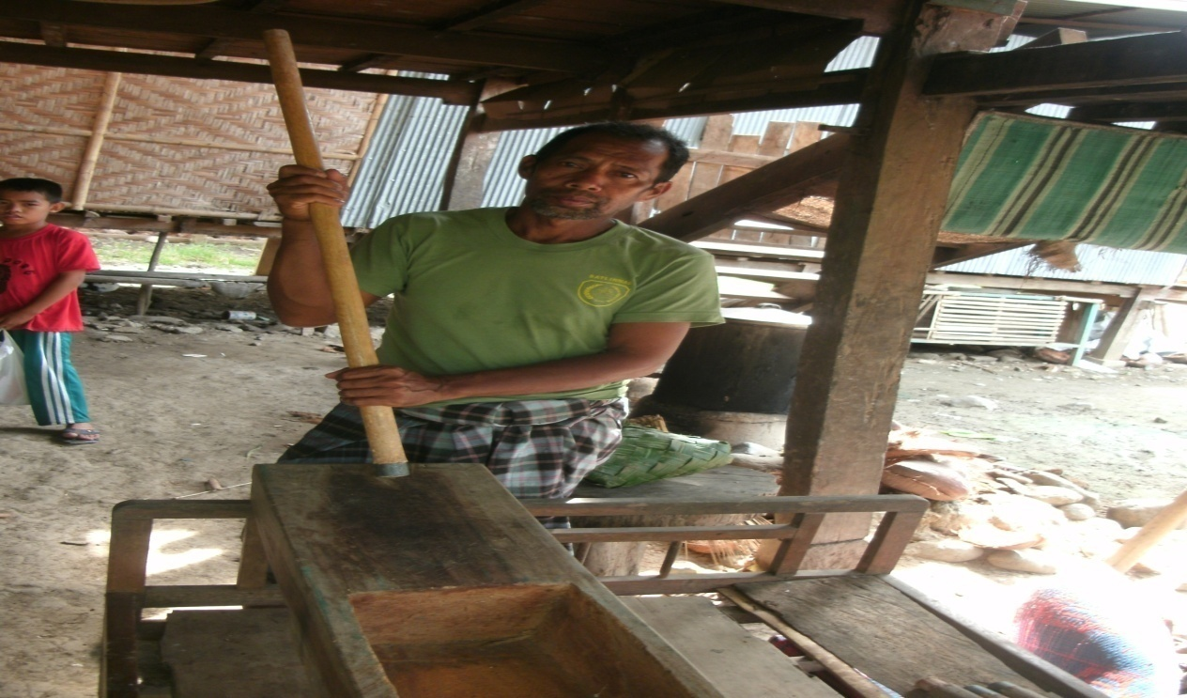

Gambar 3 : Nara Sumber

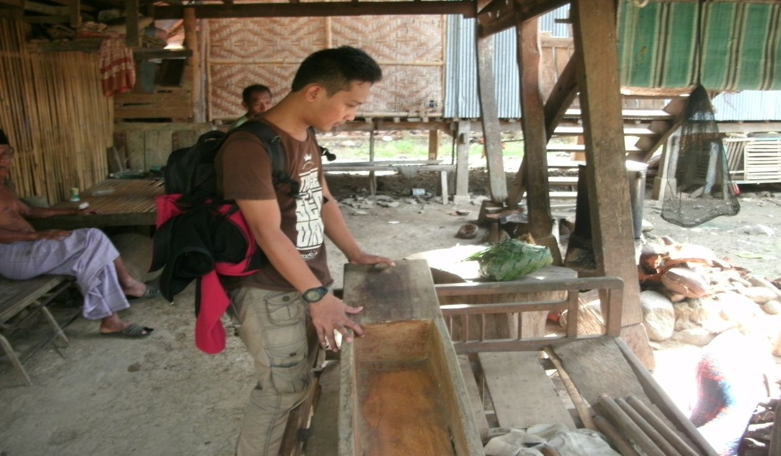

Gambar 4. Penulis

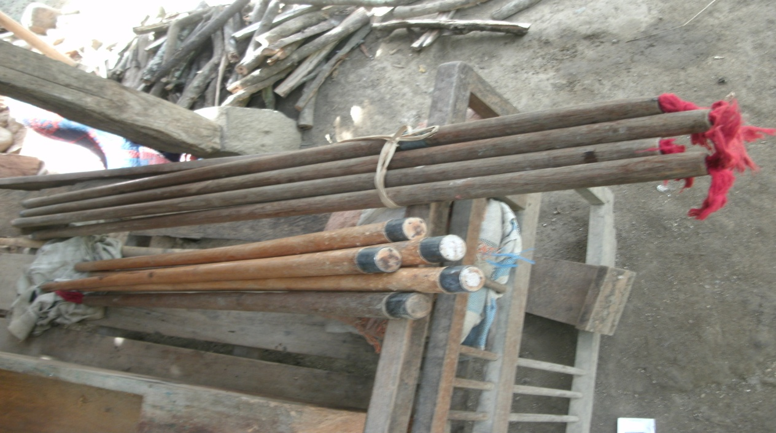

Gambar 5 : Alu Lesung yang akan digunakan untuk pertunjukkan

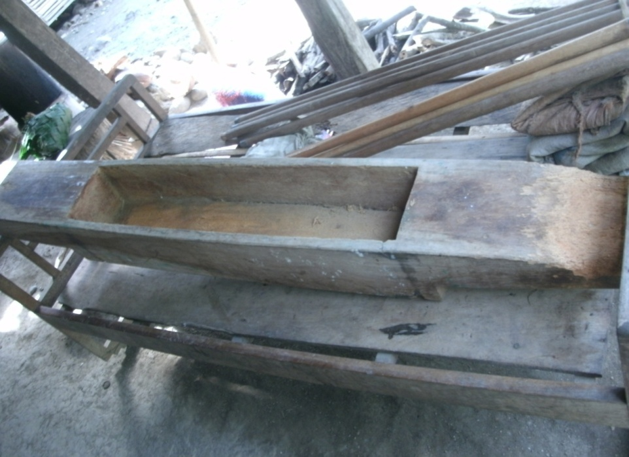

Gambar 6 : Lesung yang dipakai dalam pertunjukan *Mapadendan*

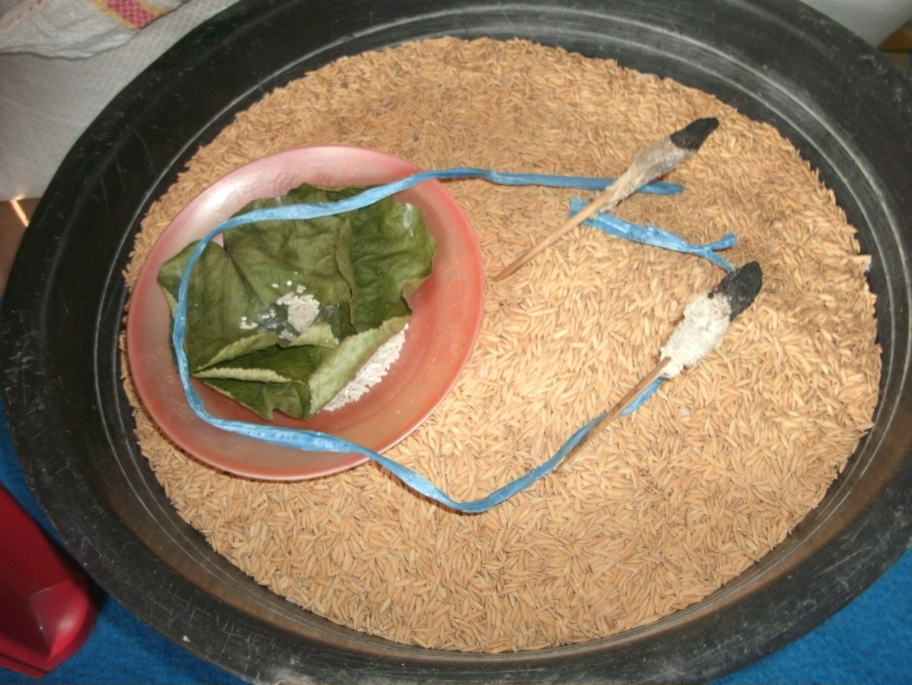

Gambar 7: Benih padi ( Bine )

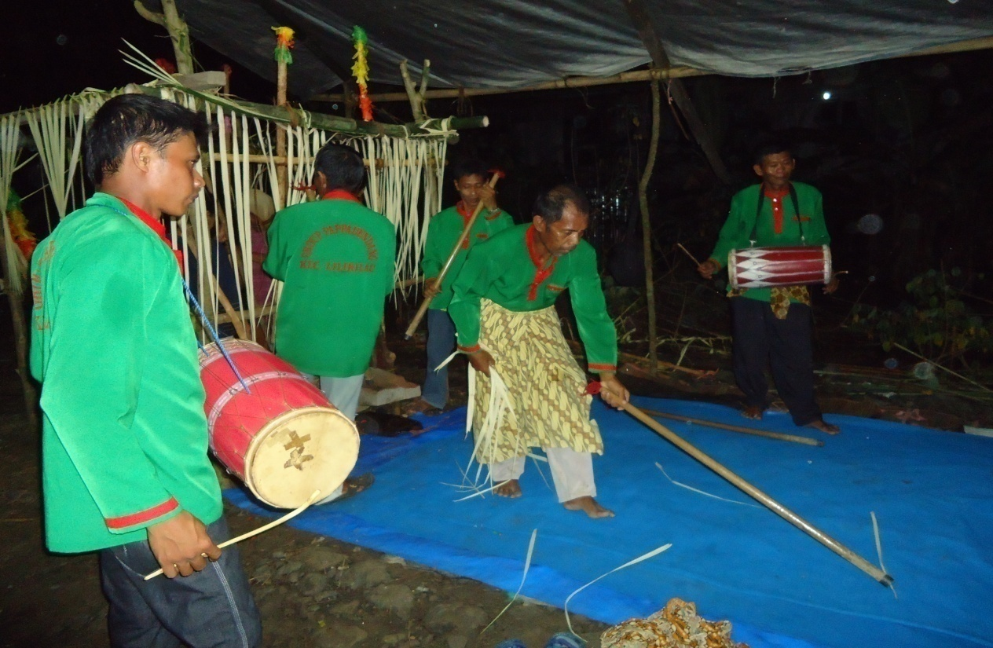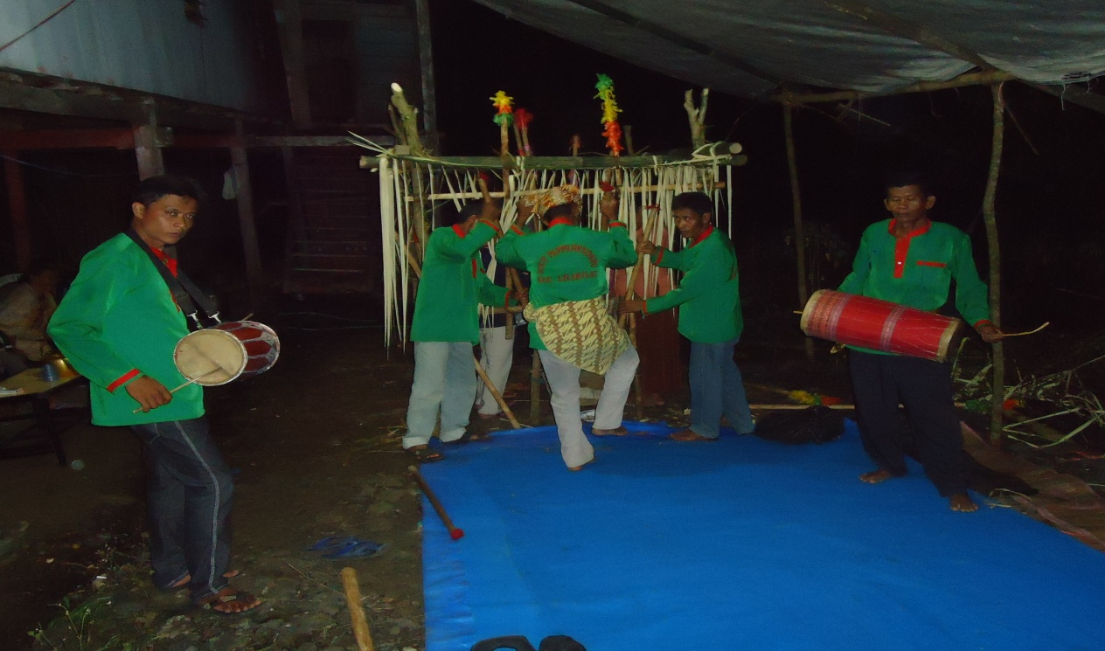

Gambar 8 dan 9: pertunjukan *Mappadendang*

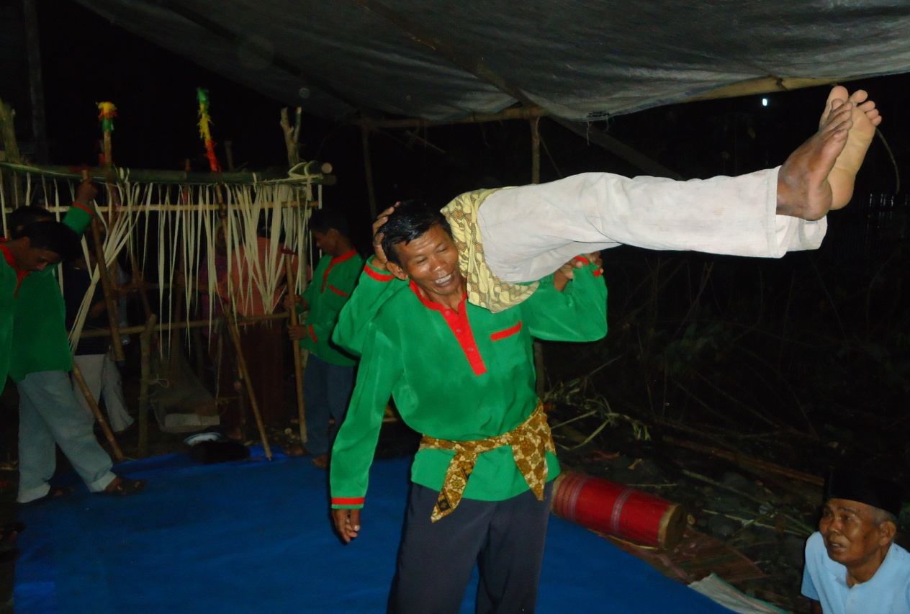

Gamba 10: Pertunjukan mappadendang.

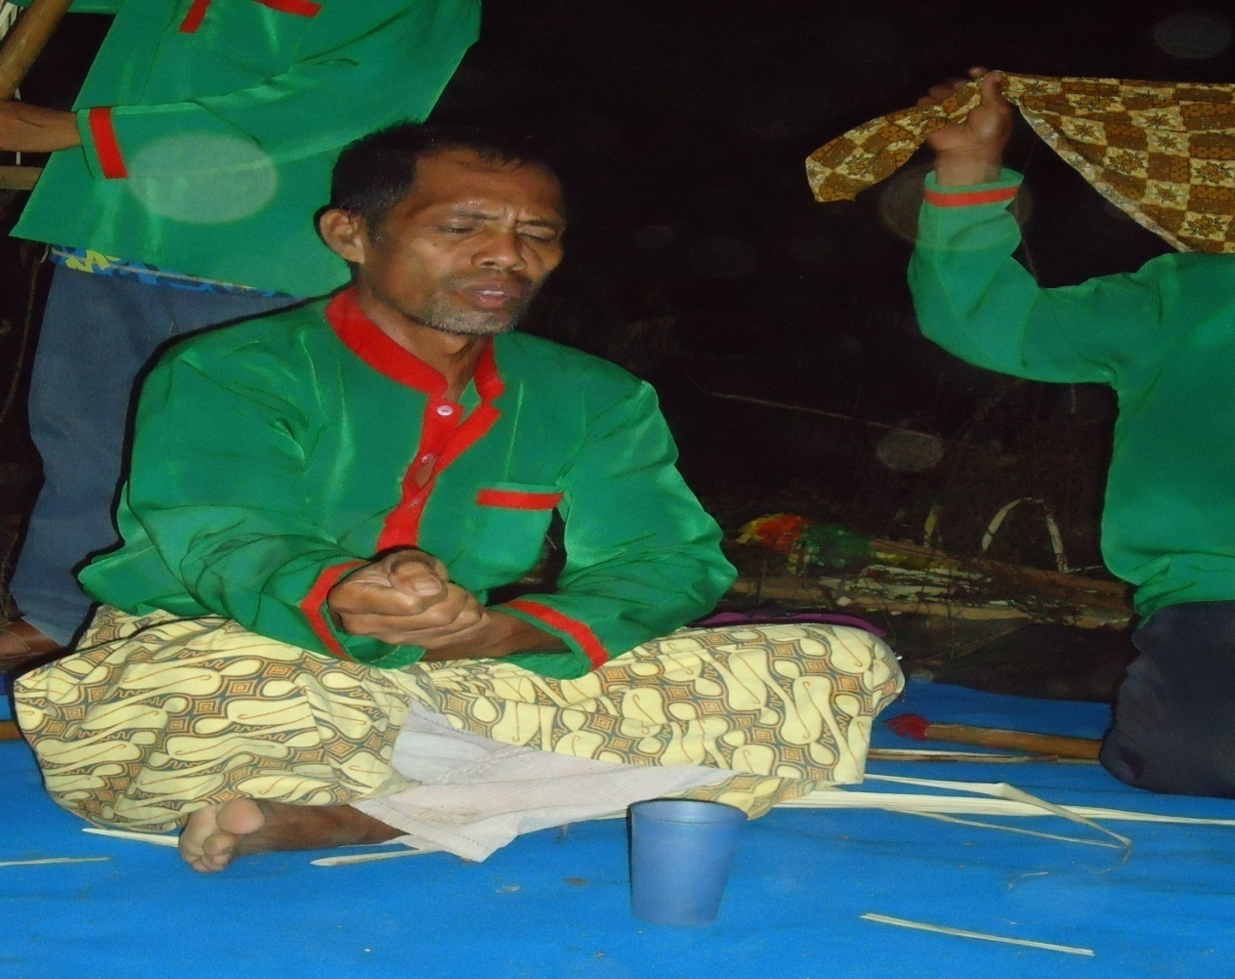

Gambar 10: Narasumber dalam pertunjukan.

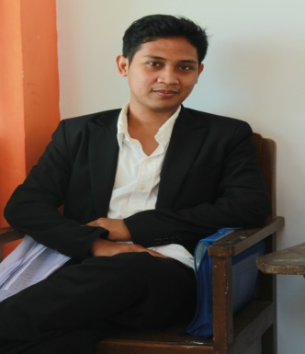**RIWAYAT HIDUP**

**MAPPANYOMPA**, Lahir di Soppeng pada tanggal 01 Januari 1990, anak keempat dari empat bersaudara, buah kasih pasangan Junaide dan A. Olle. Penulis memulai jenjang pendidikan dasar pada tahun 1996 di SD 162 Baringeng dan tamat pada tahun 2002. Pada tahun yang sama, penulis melanjutkan pendidikan ke SMP Negeri 2 Lilirilau dan tamat pada tahun 2005. Pada tahun yang sama, penulis melanjutkan pendidikan ke SMA Negeri 1 Lilirilau dan tamat pada tahun 2008. Pada tahun yang sama pula, penulis mengikuti ujian seleksi untuk masuk ke perguruan tinggi Negeri kemudian lulus dan terdaftar sebagai mahasiswa Program Studi pendidikan sandratasik (S-1), Fakultas Seni dan Desain, Universitas Negeri Makassar.

Berkat rahmat Allah Swt dan iringan dari doa orang tua, saudara, keluarga, dan teman-teman, perjuangan panjang penulis dalam mengikuti pendidikan di perguruan tinggi dapat berhasil dengan memertahankan skripsi yang berjudul ***“Mappadendang* dalam Upacara *Ma’doja Bine* di Desa Cabenge Kabupaten Soppeng ( Suatu Tinjauan Etnomusikologi)** di hadapan Tim Penguji